附件2
中国移动杯·第二届
浙江省大学生人工智能竞赛赛题细则
一、算法挑战赛
（一）监控场景的火情识别算法设计和实现
1.题目编号：SF-2026-01
2.发榜单位：中国移动通信集团浙江有限公司
3.题目名称：监控场景的火情识别算法设计和实现
4.题目介绍
视频监控与智能感知设备已广泛应用于城市消防、工业厂区、林区防火、地下空间等各类消防防控场景。消防现场环境存在光照变化剧烈、背景干扰繁杂、尺度多变、明火阴燃交替出现等特点，使得传感探测、人工巡检及传统图像处理算法在精度、鲁棒性和实时性上难以满足消防早期预警的应用需求。近年来，YOLOv26、DEIM、DINOv3等视觉模型性能优异、泛化性强，为消防场景火情智能快速检测提供了有效新方案。本题旨在构建一套适用于监控场景图像的火情视觉分析系统。参赛队伍需完成模型与推理代码，实现对火焰目标的识别，支持云端部署。参赛队伍可以通过模型设计、额外训练数据集提升识别精度。系统应具备从图像输入到算法识别、标签输出及可视化展示结果的完整功能。参赛方案需体现算法的实用性和可部署性。
5.答题描述
本题旨在构建一套适用于监控场景图像的火情视觉分析系统。参赛队伍需完成模型与推理代码，实现对火焰目标的识别，支持云端部署。参赛队伍可以通过模型设计、额外训练数据集提升识别精度。系统应具备从图像输入到算法识别、标签输出及可视化展示结果的完整功能。参赛方案需体现算法的实用性和可部署性。
算法评估指标采用图像级Precision和Recall。测试集结果需保存为json格式，以图像名为键，0/1为值，0表示图像无火，1表示图像存在火，保存样例如下：
{
"xxx1.jpg": 0,
"xxx2.jpg": 1,
}
推荐工具与平台：Hugging face、ModelScope、Ultralytics、OpenMMLab、TensorRT、Gradio
训练集包含1100图像，提供coco格式目标检测标注train_coco.json和图像级标注train_image.json，train_image.json的数据格式和测试集格式一致。
训练集链接:
https://pan.baidu.com/s/1alK5EcHTxoZAS-6-2XeX0Q 提取码: a85w
6.补充说明
（1）测试集将于结果提交开始前3天公布；
（2）本赛题初赛直接在平台上提交预测结果文件进行比赛打榜，此外各参赛团队需将存有模型文件的网盘链接提交至组委会邮箱：rgznjs@hdu.edu.cn。
本赛题答疑钉钉群二维码如下：
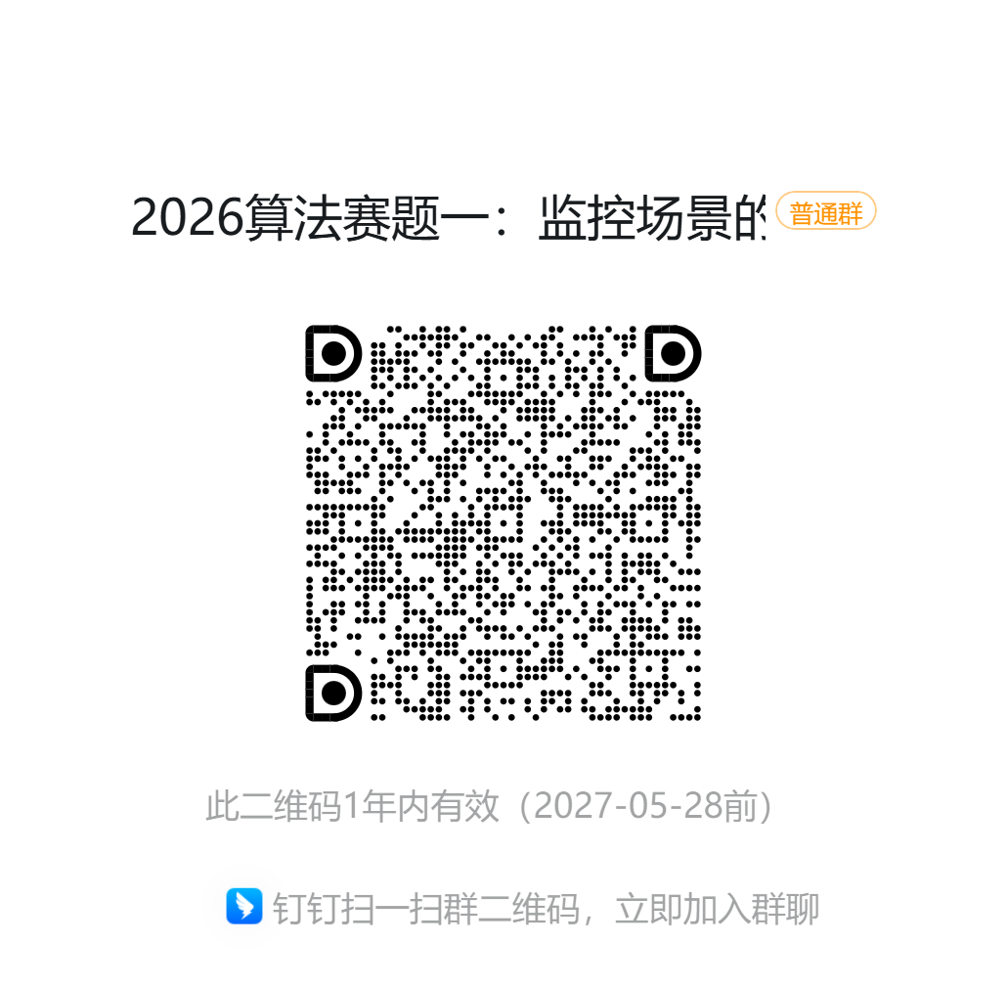
- 基于SOC日志网络安全威胁检测算法设计与实现
1.题目编号：SF-2026-02
2.发榜单位：中国移动通信集团浙江有限公司
3.题目名称：基于SOC日志网络安全威胁检测算法设计与实现
4.题目介绍：企业安全运营中心（SOC）每天接收大量来自防火墙、终端、身份认证、云平台、邮件安全等系统的安全日志。由于真实业务环境中绝大多数事件为正常行为，恶意攻击样本占比较低，传统规则检测容易出现误报、漏报和告警疲劳。本题面向真实企业安全运营场景，要求参赛队伍基于已标注的安全事件日志，构建可用于恶意事件识别、可疑行为发现和攻击链分析的智能检测模型，提升网络安全威胁发现与研判效率。本题旨在构建一套面向企业SOC场景的网络安全威胁检测系统。参赛队伍需基于数据集中的脱敏安全事件数据和日志、事件标签等信息，完成恶意（malicious）、可疑（suspicious ）、正常事件（benign）的分类识别。
5.答题要求
参赛方案可采用传统机器学习、深度学习、图神经网络、异常检测模型或大语言模型辅助分析方法，对日志字段、原始脱敏消息、攻击技术标签等信息进行特征建模。系统应具备数据读取、特征处理、模型训练、威胁分类、结果解释与可视化展示等完整功能。评价可重点考察分类准确率、召回率、F1 值、AUC、对少数恶意样本的识别能力、分析速度，以及模型在不均衡安全日志场景下的鲁棒性和可解释性。
训练集包含百万条脱敏安全事件日志，字段覆盖事件时间、事件类型、数据流、采集管道、源/目的 IP、端口、协议、主机、用户名、动作、严重级别、厂商事件码、脱敏原始日志消息、产品和厂商信息等。原始标签分为 benign、malicious、suspicious 三类，其中良性样本占比90%以上，符合实际生产场景汇总威胁样本稀缺的特点。
（1）预测输出文件格式要求：
参赛者需生成并提交预测结果文件 res.csv，具体要求如下：
列名 类型 说明
event_id string 样本唯一标识符，需与官方提供的测试集 event_id 对应
pred_label string 模型预测的事件类型，枚举值为benign、suspicious和malicious
（2）注意：
评测时系统会按event_id字段进行匹配，而非 CSV 文件的行顺序。
预测结果文件event_id必须包含测试集所有样本的 event_id，不能缺失也不能多余。
（3）训练集链接:
https://yun.139.com/shareweb/#/w/i/2v3Ejm5VN5kwh
提取码:gmpu
6.补充说明
（1）测试集将于结果提交开始前3天公布；
（2）本赛题初赛直接在平台上提交预测结果文件进行比赛打榜，此外各参赛团队需将存有模型文件的网盘链接提交至组委会邮箱：rgznjs@hdu.edu.cn。
本赛题答疑钉钉群二维码如下：
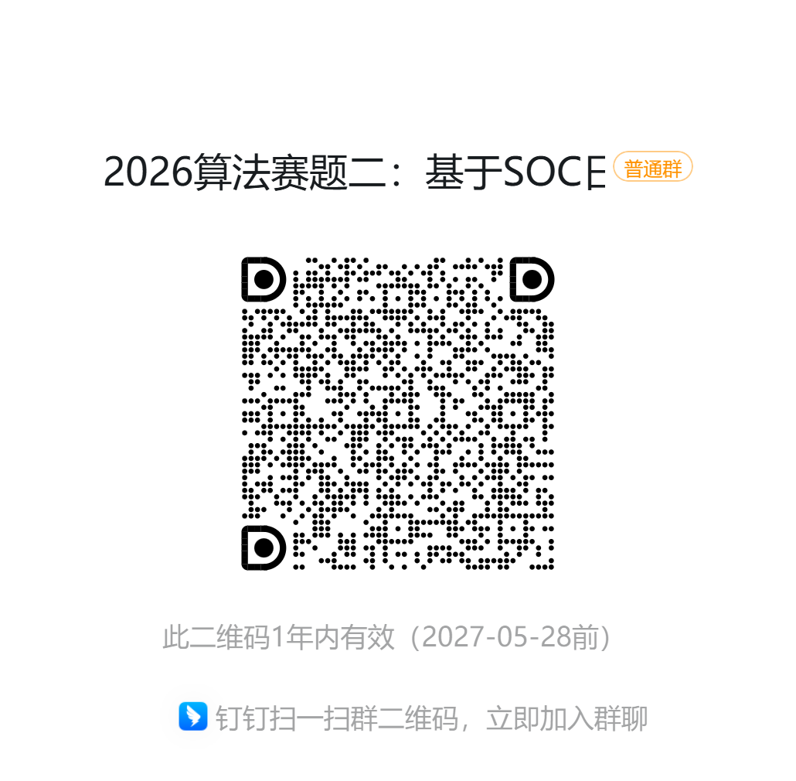
（三）面向跨器官语义对齐的眼表图像颈动脉超声报告生成
1.题目编号：SF-2026-03
2.发榜单位：杭州电子科技大学
3.题目名称：面向跨器官语义对齐的眼表图像颈动脉超声报告生成
4.题目介绍
本赛题聚焦跨器官医学人工智能任务，旨在探索眼部表型与心脑血管疾病之间的潜在关联，并推动无创智能筛查技术的发展。与传统医学图像分类任务不同，本赛题不提供显式疾病标签，而是采用医学报告生成作为统一输出目标。其主要挑战在于，眼表图像与颈动脉超声诊断之间不存在直接的结构对应关系，其关联往往隐含于微观纹理、血管形态及局部组织变化之中，具有弱相关、细粒度以及复杂非线性等特点。因此，模型不仅需要具备较强的视觉表征能力，还需要建立视觉特征与医学语言之间的深层语义联系。此外，医学报告通常包含大量正常描述以及少量关键异常信息，模型容易生成模板化文本，而忽略真正具有诊断价值的异常描述。这不仅会影响文本生成质量，也会降低模型在真实临床场景中的可信度与实用价值。因此，如何提高生成内容的准确性、完整性以及临床一致性，是本赛题的重要研究问题。
参赛队伍需根据给定的数据集，建立医学视觉与临床语言之间的映射关系，设计医学报告生成模型与推理流程，根据输入的眼表图像自动生成对应的颈动脉超声诊断报告，并保证生成结果具有良好的医学语义一致性、文本可读性与临床应用价值。
5.答题要求
（1）预测输出文件格式要求：
参赛者需生成并提交预测结果文件 res.csv，具体要求如下：
列名 类型 说明
image_id string 样本唯一标识符，需与官方提供的测试集 image_id 对应
predicted_report string 模型预测的报告文本，必须为分词后的字符串
（2）注意：
①评测时系统会按 `image_id` 字段进行匹配，而非 CSV 文件的行顺序。
②预测结果文件 `res.csv` 必须包含测试集所有样本的 `image_id`，不能缺失也不能多余。
（3）文件保存规范：
df_res = pd.DataFrame({
'image_id': ids,
'predicted_report': res
})
df_res.to_csv("res.csv", index=False, header=True, encoding='gbk')
（4）分词要求：
由于评测库 pycocoevalcap 内部按空格切分单词，参赛者保存的 predicted_report 必须使用医学词典 medical_dict_final.txt 配合 jieba 进行分词，并用空格连接成字符串。
-错误示例："双侧颈动脉硬化，未见明显斑块形成"
注：评测库会将其当作长度为 1 的超长英文单词，导致所有 N-gram 得分为 0。
-正确示例："双侧 颈动脉 硬化 ， 未见 明显 斑块 形成"
（5）评价指标说明
计算评价指标时，仅基于 report_2 字段。report_1 仅用于辅助训练，不参与最终评分。
BLEU-4 将作为主要评价指标，用于确定最终排名。METEOR 和 ROUGE_L 作为辅助参考指标。其中METEOR在windows上不支持
（6）提交说明
参赛者仅需提交 res.csv 文件，无需提交 ground_truth.csv。
测试打榜阶段的 ground_truth.csv 由组委会统一持有，用于离线评测。
提交前请确保文件格式、编码（gbk）及分词结果完全符合要求，否则可能导致评测失败或得分为 0。
6.补充说明
（1）测试集将于结果提交开始前3天公布；
（2）本赛题初赛直接在平台上提交预测结果文件进行比赛打榜，此外各参赛团队需将存有模型文件的网盘链接提交至组委会邮箱：rgznjs@hdu.edu.cn。
本赛题答疑钉钉群二维码如下：
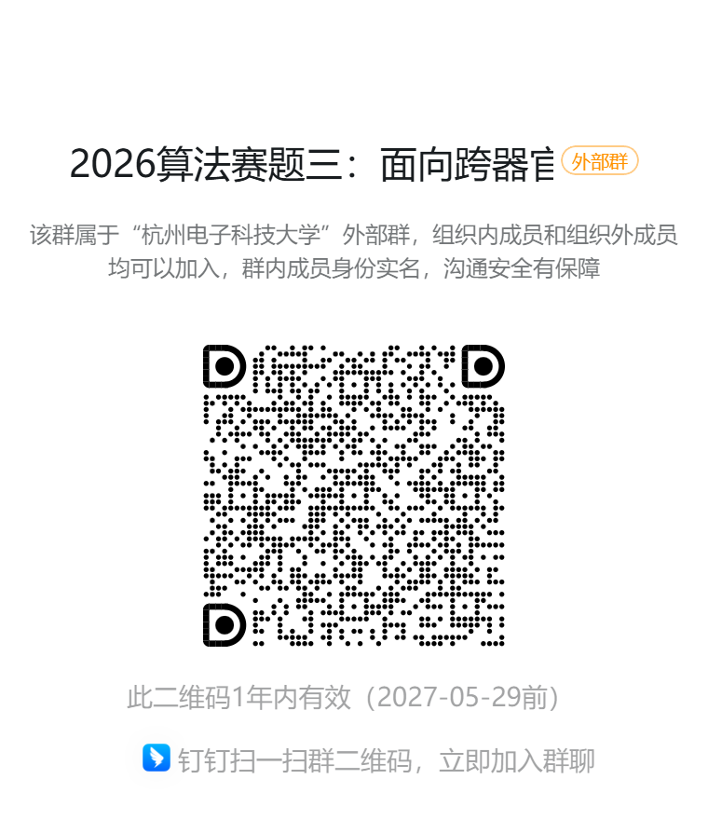
二、揭榜挂帅赛
（一）面向浙江文旅传播的AIGC城市短视频自动生成系统
1.题目编号：JBGS-2026-01
2.发榜单位：中国移动通信集团浙江有限公司
3.题目名称：面向浙江文旅传播的AIGC城市短视频自动生成系统
4.题目介绍
随着AIGC技术快速发展，文本生成、图片生成、语音合成、音乐生成、视频生成等能力正在重塑数字内容生产方式。浙江拥有丰富的自然景观、历史文化、城市品牌和非遗资源，文旅宣传、城市传播、节庆活动推广等场景对高质量短视频内容的需求持续提升。传统文旅视频制作普遍存在成本高、周期长、个性化不足、内容更新慢等问题。本题面向浙江文旅数字化传播需求，要求参赛团队构建一套AIGC城市短视频自动生成系统，支持用户围绕浙江城市、景区、文化主题、节庆活动等内容，自动生成宣传文案、视频脚本、分镜画面、AI配音、背景音乐及短视频作品，提升文旅内容生产效率与传播效果。
5.答题要求
参赛团队需完成一套可演示的AIGC城市短视频生成系统。系统应支持用户输入城市/景点名称、传播主题、目标人群、视频风格、时长要求、文本说明或图片素材等信息；能够自动生成文旅宣传文案、视频脚本、分镜图、AI配音、背景音乐建议及短视频成片或片段；支持至少2类典型文旅场景，如城市形象宣传、景区推荐、节庆活动推广、非遗文化传播、校园/城市打卡视频等。
鼓励采用多模态大模型、图像生成、语音合成、音乐生成、视频生成、智能体编排等技术，并具备基础的内容编辑、预览、导出能力，同时考虑内容安全、版权合规和素材授权机制。初赛需提交PPT、文本、视频等文件，其中文本的样板和PPT的样板组委会统一发布。
6.评分标准
（1）场景完整性与应用价值，25%。评价系统是否贴合浙江文旅传播真实需求，场景设计是否清晰，是否具备推广应用价值。
（2）AIGC生成效果，30%。评价文案、图片、配音、音乐、视频等内容的生成质量、画面美感、风格一致性和传播感染力。
（3）技术方案与创新性，25%。评价多模态生成、素材融合、智能体协同、个性化生成、内容编排等技术方案的合理性与创新性。
（4）系统体验与作品完整度，20%。评价系统交互流程、生成效率、编辑预览能力、导出能力、演示效果及项目报告完整性。
7.赛事保障
提供命题解析、案例分享及技术路径指导，配备人工智能领域技术专家团队进行定期技术答疑。
本赛题答疑钉钉群二维码如下：
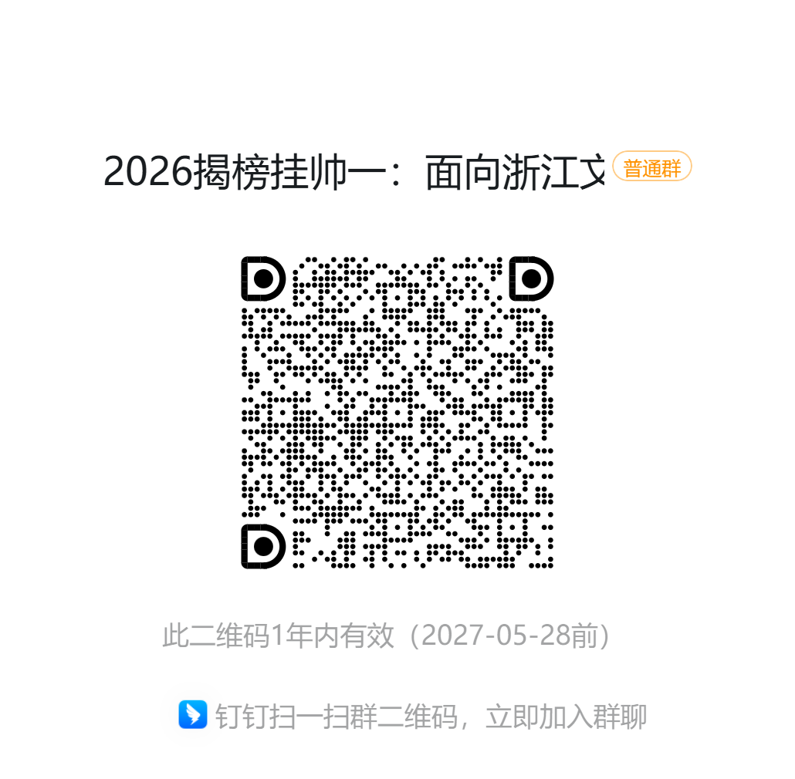
对于极具实践价值的优质参赛作品，优先推动项目成果转化，可对接洽谈校企深度合作。
（二）多模态K12人工智能通识课教学助手对话智能体
1.题目编号：JBGS-2026-02
2.发榜单位：中国移动通信集团浙江有限公司
3.题目名称：多模态K12人工智能通识课教学助手对话智能体
4.题目介绍
教育数字化转型背景下，人工智能通识教育已成为中小学素质教育的重要组成部分。然而，优质师资供给不足、个性化教学资源匮乏、学生自主学习引导缺失等问题，严重制约了AI通识教育在基础教育阶段的普及与深化。大模型技术的快速发展为构建智能教育助手提供了全新可能。本题要求参赛团队基于大语言模型，设计并实现一个面向K12阶段（小学至高中）人工智能通识课程的对话智能体，为学生提供交互式、多模态、个性化的在线学习体验，充当“7×24小时在线AI教师”角色，助力缓解优质教育资源不均、推动AI通识教育普惠化。该智能体需具备根据学生年龄与年级自适应调整知识深度和交互方式的核心能力，支持多模态内容生成与交互，能够以对话、动画、视频、绘本、编程实践等多种形式辅助学生学习编程与人工智能方向的知识，并在学习过程中通过游戏化练习实现知识巩固与即时反馈。
5.答题要求
（1）智能体核心能力设计
学生可选择所在学段（小学低年级/小学高年级/初中/高中）或教材，智能体根据选择自动匹配对应的知识库内容、交互风格和难度梯度。例如：小学低年级以语音对话、绘本故事、简单游戏为主；高中阶段侧重编程实践、算法讲解、项目式学习。学生可主动提问对话，智能体也能主动发起对话引导学习章节内容。
（2）多模态交互与内容生成
智能体应支持以下至少三种多模态交互方式：
①对话问答：以自然语言对话形式解答学生在编程、人工智能等学科领域的疑问；
②多模态教学：根据学习主题推荐学习材料，包括教学视频、word文档、ppt等，可调用大模型直接生成，也可以后台上传现有教学资源。
③动画讲解：将抽象概念（如排序算法、神经网络原理等）转化为生动直观的讲解动画；
④绘本生成：面向低龄学生，将知识点编排为图文并茂的互动绘本；
⑤编程环境：提供在线编程环境，预置部分代码框架，支持学生交互式编写、运行和调试代码；
⑥游戏化练习：讲解知识点后自动生成趣味小测验或小游戏式题目，供学生巩固练习并支持自动批改与反馈。
（3）个性化学习路径
智能体应能记录学生学习历史，根据答题表现和兴趣偏好动态调整后续推荐内容，形成自适应学习闭环。
（4）系统部署与集成
参赛作品需提供可运行的系统原型，并说明集成部署方案（API对接、页面嵌入或其他方式）。
（5）项目报告
撰写详细项目报告，涵盖系统架构设计、大模型调用策略、多模态生成技术路线、知识库构建方法、遇到的难题及解决方案等。
6.评分标准
(1)智能体设计合理性（25%）
考察智能体架构设计是否清晰、分工是否合理，大模型调用策略是否高效，年级自适应机制是否完善。
(2)多模态交互质量（25%）
评估所实现的多模态交互方式的丰富度、内容生成的准确性、教学效果及视觉呈现质量。
(3)教育适配性与实用性（20%）
考察系统对不同学段学生的适配程度、知识内容的科学性与准确性、学习路径的个性化程度。
(4)用户体验（15%）
评价系统界面设计、交互流畅度、响应速度以及游戏化练习的趣味性和激励效果。
(5)创新性（15%）
考察方案在技术路线、交互设计或教育模式上的创新突破。
7.赛事保障
提供命题解析、案例分享及技术路径指导，配备人工智能领域技术专家团队进行定期技术答疑。
本赛题答疑钉钉群二维码如下：
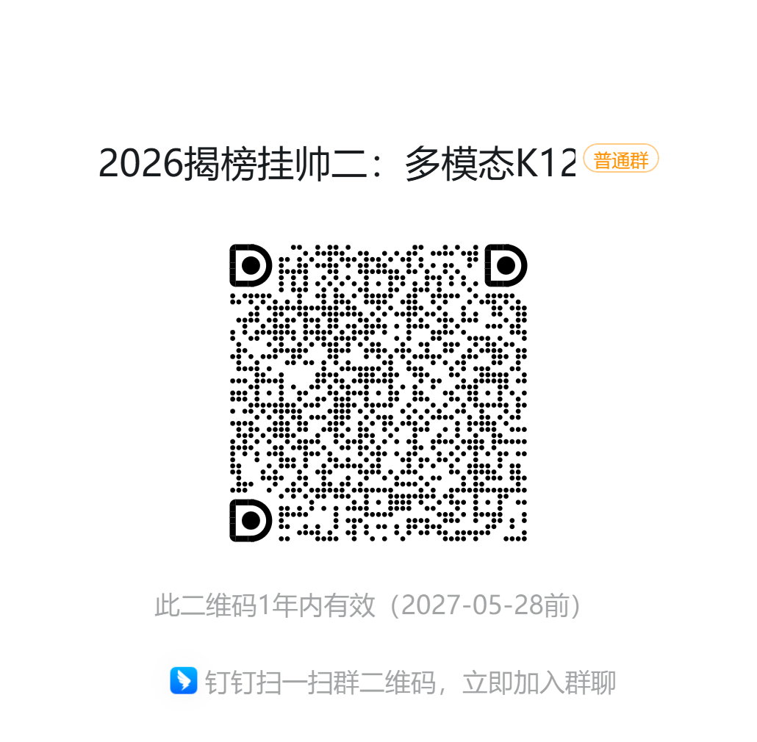
对于极具实践价值的优质参赛作品，优先推动项目成果转化，可对接洽谈校企深度合作。
（三）四足机器人复杂场景中的综合应用
1.题目编号：JBGS-2026-03
2.发榜单位：中国移动通信集团浙江有限公司与嘉兴南洋职业技术学院联合发布
3.题目名称：四足机器人复杂场景中的综合应用
4.题目介绍
随着人工智能、仿生控制与智能感知技术快速发展，四足机器人已从实验室走向真实作业环境，在复杂地形巡检、应急救援、物资搬运、野外作业等场景具备不可替代的优势。本赛项聚焦四足机器人在实际复杂环境中的综合应用能力，面向真实工程任务，以环境感知、自主导航、动态决策、高动态运动控制、机械臂作业、多机协同为核心，围绕复杂地形自主穿越、视觉识别交互、协同物资搬运、野外模拟搜救、物质救援投送五大典型作业场景，全面考核机器人在非结构化真实环境中的稳定性、适应性、可靠性与作业效率。赛项旨在推动智能机器人技术与行业真实需求深度融合，提升学生工程实践、系统集成与创新设计能力，培养面向产业应用的复合型技术人才，助力智能机器人在公共安全、应急保障、工业巡检等领域的规模化落地。
5.答题要求
聚焦震后救援真实场景任务，围绕复杂地形穿越、视觉识别交互、协同物资搬运、野外模拟搜救、物质救援投送五大作业场景，完成以下内容：
（1）场景任务方案设计：针对每个任务场景提出完整作业流程与执行策略，包括任务分解、环境适配、步态选择、动态避障、多机协同机制等，突出工程可行性与环境适应性。
（2）系统部署与任务执行：集成多模态感知、自主导航、机械臂作业与多机通信模块，实现动态环境下的目标识别、路径规划、自主避障、精准抓取与投放、任务协同等关键能力，保障户外连续作业≥30分钟，运行稳定、低故障率。
（3）项目报告与工程文档：提交完整项目报告，涵盖任务建模、方案设计、软硬件集成、测试数据、问题分析与优化方案等，附系统架构图、算法流程图、场地实景图与作业视频，体现工程落地价值与创新应用潜力。
（4）本赛项融合复杂地形穿越、视觉信号识别、双机协同交接、生命探测与物资投送等能力，模拟地震发生后的黄金救援流程。机器人1号从救援出发点进入受损街区，完成越障绕障、交通信号识别、与机器人2号协同交接物资（也可由一台机器人配备抓夹独自抓取物资后放置在自身装载篮）、幸存者搜索确认及定点投送任务。赛项重点考查机器人环境感知、路径规划、任务决策、协同控制与现场稳定性。
（5）本赛题故事线任务如下：
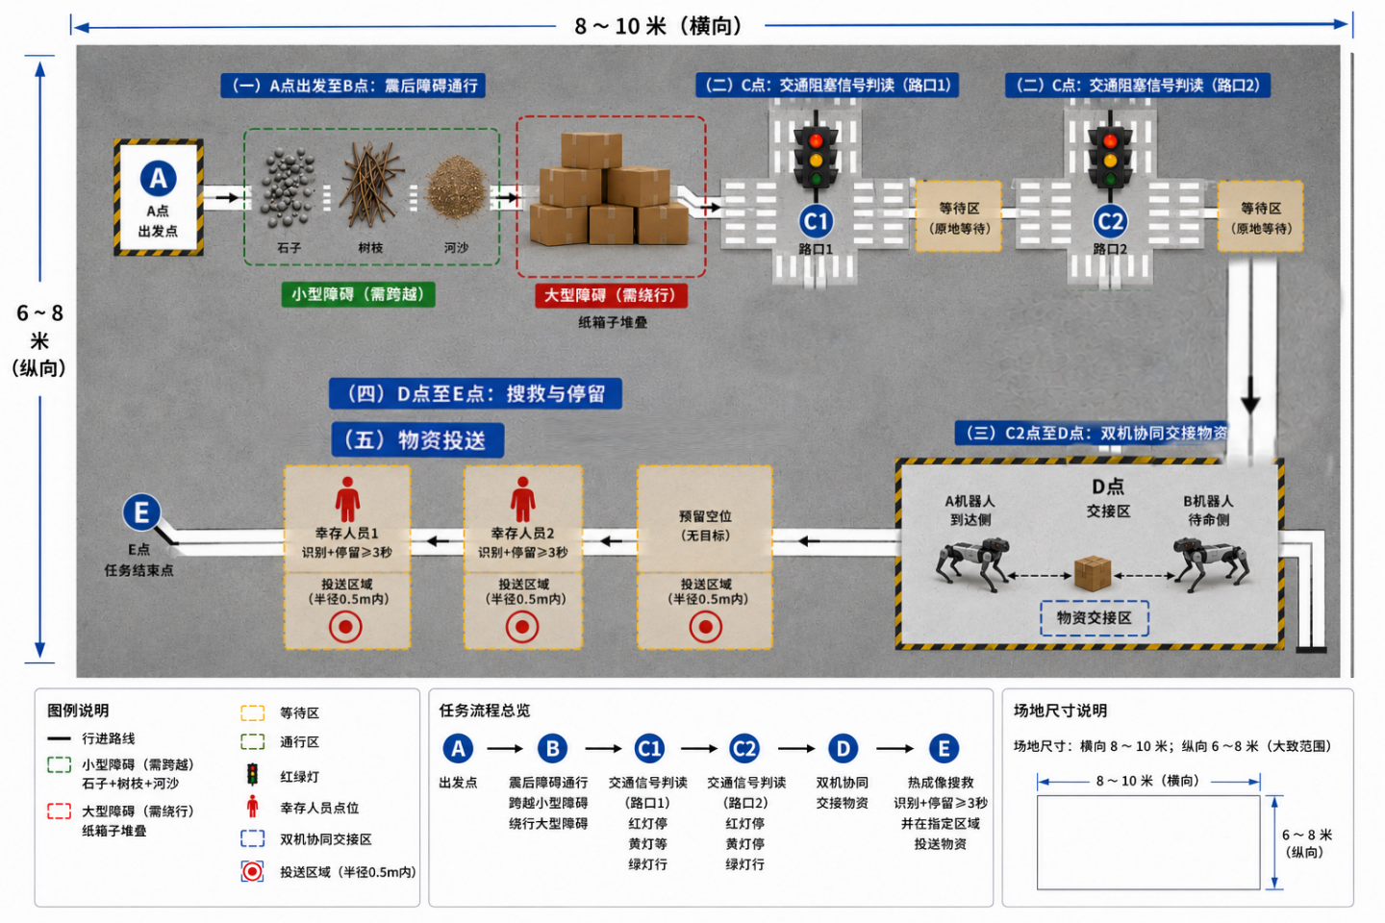
参赛队伍操控机器人（单机或双机协作），模拟地震后城市搜救全流程，依次完成以下五项任务：
①震后障碍通行 机器人从A点出发前往C点，途中遇到地震模拟障碍：需跨越路径上的小型障碍，并绕行大型障碍，完成后继续前进。
②交通信号识别 机器人抵达C点路口，根据随机闪烁的红黄绿灯作出对应响应：红灯停、黄灯等、绿灯行，通过两个路口后继续前行。
③协同物资交接 机器人在指定区域完成物资抓取，并将物资稳定放置在装载篮内；允许双机协作完成交接，物资须稳定保持不少于3秒。
④搜救与定点停留 机器人携带物资进入搜救区，通过热源识别找到幸存者1和幸存者2，分别在每位幸存者0.5m范围内停留不少于3秒。
⑤应急物资投送 机器人完成搜救后，将携带物资准确投放至幸存者旁指定区域内，投送完成后原地静止2秒示意任务结束。
（6）为规范本赛题的组织与实施，确保赛事公平、公正、有序开展，请遵守如下规则：
①参赛设备应为四足式机器人，不得采用轮式、履带式底盘替代四足行走；机器人须使用电池供电，具备急停、低电量提示和人工接管能力。
②允许使用机身自带摄像头、深度相机、激光雷达、IMU、足端力传感器等感知设备；允许加装必要计算单元、双光云台、通信模块、机械臂/夹爪、载物筐及软质防护件。
③每队可使用1至2台四足机器人。涉及协同搬运环节时，至少1台机器人须具备机械臂或夹爪能力。
④每队赛前仅有一次场地适应机会，时长不超过10分钟。
⑤比赛过程中除规则允许的启动、停止、急停、接管外，选手不得进入赛道干预机器人；发生安全风险时，裁判有权暂停或终止本轮比赛。
⑥比赛采用“自主运行+关键节点触发”方式。选手可在起点或场景入口一键启动，不得持续遥控机器人行走、识别或抓取。
⑦每队比赛时长不超过30分钟。
6.评分标准
本赛题分为初赛和决赛，初赛团队需组委会提供的故事线任务自主模拟测试，初赛需准备演示PPT+视频+报告等素材，采用线上评审形式；决赛搭建真实模拟环境，采用现场评测+答辩形式。
（1）客观任务分70分：障碍通行15分+信号决策15分+协同交接14分+搜救停留16分+定点物资投放10分；
（2）主观评价分30分：现场答辩30分，多评委独立打分后取平均值；主观评分维度包括但不限于任务理解与分解、系统架构与技术路线、异常工况应对、图文呈现效果、技术理解深度、问题定位与改进、临场表达、团队协同、工程规范等；
（3）总分相同排序：客观任务分高者优先；任务五分高者优先；用时短者优先；扣分少者优先。
7.赛事保障
提供命题解析、案例分享及技术路径指导，配备人工智能领域技术专家团队进行定期技术答疑。此外，本赛题可免费提供中国移动自有机器人教学实训平台供有需要的参赛团队使用。
本赛题答疑钉钉群二维码如下：
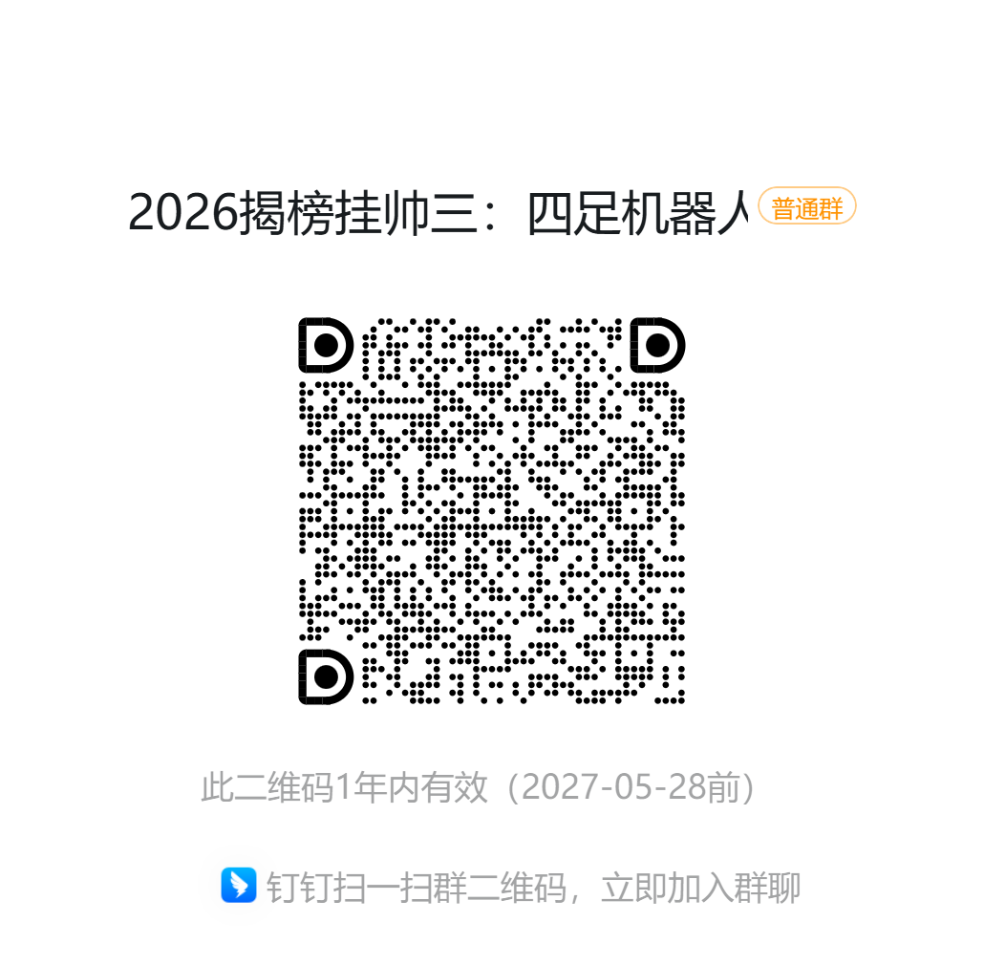
对于极具实践价值的优质参赛作品，优先推动项目成果转化，可对接洽谈校企深度合作。
（四）基于国产信创开源鸿蒙 AI+边缘智能应用系统设计
1.题目编号：JBGS-2026-04
2.发榜单位：江苏润和软件股份有限公司
3.题目名称：基于国产信创开源鸿蒙AI+边缘智能应用系统设计
4.题目介绍
在“万物智联”的时代背景下，如何实现低时延、高可靠的分布式感知与控制，已成为行业面临的重要挑战。本赛题要求参赛者构建一套基于国产开源鸿蒙操作系统的智能环境感知与边缘联动控制系统。参赛者需运用星闪技术组建低功耗传感网络，对多节点环境数据进行实时采集；同时结合昇腾边缘AI算力硬件，在端侧部署轻量级AI模型，以执行本地实时推理与决策，且无需依赖云端支持；此外，还需利用分布式软总线技术实现可视化交互及指令下发功能。最终构建“感知→传输→边缘推理→联动执行”的全链路闭环系统，以达成去中心化、自组织的智能物联应用，并将其应用于各类场景的精准微环境调控。
本赛题要求参赛队伍基于昇腾Atlas200 DK开发板（边缘AI算力）、鸿蒙DAYU200开发板（分布式应用与交互中心）、支持星闪+WiFi的HI3863开发板（低功耗感知节点），以及所提供的温湿度、光照等传感器外设，设计并实现一套基于开源鸿蒙的分布式智能环境感知与边缘联动控制系统。
典型应用场景（参赛队伍可选择其中一个落地，也可自行拓展）：
鸿蒙+交通场景：基于鸿蒙分布式能力，在隧道及事故路段部署HI3863节点感知温湿度、光照及能见度，组建路侧超级终端。DAYU200作为管控入口，支持原子化服务动态下发限速、诱导及情报板指令。Atlas200 DK外接摄像头识别行人闯入、逆行及抛洒物，通过分布式通知联动声光告警、情报板与平台弹窗。
鸿蒙+农业场景：智慧温室/植物工厂：多节点监测温湿度、光照、CO₂，通过星闪实时上报，昇腾端侧运行作物生长模型，动态控制风扇、补光灯、水阀等执行器，实现节能增产。
鸿蒙+工业场景：工业产线局部环境微控：对精密装配工位进行多点微环境监测，防止静电、温漂影响；通过星闪的低时延特性实现毫秒级调节指令下发。
鸿蒙+家居场景：基于鸿蒙分布式能力，在客厅、卧室、厨房部署HI3863监测温湿度、燃气、烟雾与水浸，融入家庭超级终端。DAYU200作为生活看板，根据环境自动调节空调、灯光、窗帘及新风。Atlas200 DK外接摄像头识别陌生人闯入、儿童摔倒及明火异常，通过分布式通知触发声光报警、手机卡片与语音播报。
鸿蒙+康养场景：基于鸿蒙分布式能力，在养老居所部署HI3863感知床位压力、门窗状态及环境数据，组建照护超级终端。DAYU200作为护难看板，实现环境自适应、用药提醒及一键呼叫。Atlas200 DK外接摄像头识别跌倒、滞留卫生间、夜间离床未归，通过分布式通知秒级触发声光告警、护工手环及手机弹窗。
鸿蒙+文博场景：博物馆/档案馆环境守护，部署多个HI3863传感器节点，监测温湿度及光照累积；DAYU200作为可视化看板与策略下发入口；Atlas200 DK识别人员异常闯入（可外接USB摄像头），联动声光告警。
5.答题要求
参赛队伍所完成的作品必须包含具备完整功能且可供展示的实物系统。为全面、清晰地呈现作品的设计理念、技术实现与实际运行效果，各参赛队伍需提交以下材料：
（1）实物系统功能演示视频：时长不超过5分钟，需通过实际操作展示作品的核心功能、应用场景及运行效果，确保内容真实、完整。
（2）相关设计说明书：系统阐述作品的设计思路、系统架构、技术方案、关键算法及实现细节，必要时可附图表与数据支撑。
（3）用于决赛答辩的答辩PPT：重点突出作品的创新性、实用性、完成度及团队工作亮点，结构清晰，图文并茂，便于现场陈述与专家提问。
通信组网：必须利用HI3863开发板的星闪（NearLink）功能构建低功耗传感网络，实现至少3个传感器节点的数据采集与上报（温湿度、光照等）；WiFi可辅助用于与云端或局域网后台通信。
边缘智能：在昇腾Atlas200 DK上部署轻量级AI模型（如时序预测、异常检测、多传感器融合决策），不依赖云端推理，实现本地实时决策。
分布式协同：利用鸿蒙DAYU200的分布式软总线能力，作为控制中枢，实时展示各节点状态，提供用户交互界面（可开发鸿蒙元服务或FA），并能够下发生成控制指令（如阈值设置、手动/自动模式切换）。
系统闭环：要求构建“感知→传输→边缘推理→联动执行”的全链路闭环。执行器部分可模拟（如通过开发板LED、舵机、继电器等外设），也可自行增加真实执行设备。
可靠性验证：需展示在星闪通信干扰模拟（如近距离WiFi同频干扰）条件下，系统仍能保持稳定采集与控制的能力。
6.评分标准
参赛作品中不能出现学校信息，如出现统一扣10分。
（1）技术实现与基础架构 (40分)
① 星闪组网性能(15分)
基础组网(5分)：成功组建≥3个HI3863节点的星闪网络，且节点能正常上报温湿度、光照等传感器数据。
通信时延(5分)：端到端平均通信时延≤20ms。
评分标准：实测≤20ms得满分；20ms<时延≤50ms得3分；>50ms不得分。
抗干扰与丢包率(5分)：在无干扰环境下丢包率≤5%，模拟干扰环境下丢包率≤10%。
评分标准：满足指标得满分；丢包率每超出1%扣1分，扣完为止。
②系统闭环与稳定性(15分)
全链路响应(10分)：从传感器数据变化到执行器产生动作，全链路响应时间≤500ms。
评分标准：满足≤500ms得满分；500ms<时间≤1s得5分；>1s不得分。
连续运行稳定性(5分)：系统连续运行2小时无宕机、无死机。
评分标准：运行期间若出现星闪断连，重连恢复时间≤5s不扣分；超过5s或系统崩溃不得分。
③鸿蒙基础交互(10分)
数据可视化(5分)：DAYU200能实时、准确地展示所有节点的环境数据及当前控制状态。
模式切换(5分)：支持“手动模式”与“自动模式”的无缝切换，且切换过程系统不卡顿、状态不丢失。
（2）创意性与扩展性(60分)
①算力底座与边缘智能(20分)
AI模型部署与优化(10分)：
基础(4分)：在Atlas200 DK上成功运行轻量级AI模型（如分类、检测）。
进阶(6分)：单次推理耗时≤200ms，且能展示针对昇腾CANN架构的算子优化或量化处理证明。
复杂场景决策(10分)：
基础(4分)：实现基于单一数据的简单阈值判断。
进阶(6分)：具备多模态融合或自主决策能力。
②软硬协同与扩展集成(20分)
异构硬件集成(10分)：
基础(4分)：能驱动基础外设。
进阶(6分)：成功集成并控制复杂外部执行机构，且控制接口适配稳定。
星闪深度应用(10分)：
基础(4分)：仅利用星闪进行常规数据上报。
进阶(6分)：利用星闪特性实现关键控制。
③行业落地与生态融合(20分)
场景痛点解决度(10分)：
基础(4分)：有明确的行业场景描述。
进阶(6分)：方案紧扣行业特殊需求。
闭环完整性与鸿蒙生态(10分)：
闭环反馈(5分)：形成“感知-决策-执行-反馈”完整闭环。执行失败有重试或告警机制，自动模式下能动态维持设定阈值。
分布式交互(5分)：利用DAYU200或手机端提供直观监控。
加分项：开发鸿蒙元服务（Atomic Service），实现跨设备的无缝交互体验。
文档与演示：提交完整设计文档、视频及路演，清晰展示三者协同工作过程
7.赛事保障
润和软件为本次大赛提供专属定制的国产信创硬件开发套件、软件开发环境，以及专业的技术支持服务。
硬件基础：
昇腾Atlas200 DK AI开发者套件×1
鸿蒙DayU200开发板×1
星闪+WiFi HI3863开发板×3（及配套传感器：温湿度、光照强度等）
基础执行器模拟件（LED、蜂鸣器模块）
软件与平台：
昇腾CANN软件栈（提供AscendCL、MindX SDK等）
OpenHarmony5.0及以上版本系统镜像（DayU200适用）
星闪NearLink SDK及调试工具
技术支持：赛题联络人将提供一次线上说明会，讲解星闪组网与昇腾推理部署的基本流程。
润和软件为本次比赛提供：1）专家指导：专业导师全程技术指导；2）就业支持：获奖团队成员获实习机会；3）命题讲解：线上线下结合，选手可通过钉钉群咨询项目需求；4）奖金支持：为获奖团队发放相应奖金。同时提供专属国产信创硬件开发套件、软件开发环境及专业技术支持。
本赛题答疑钉钉群二维码如下：
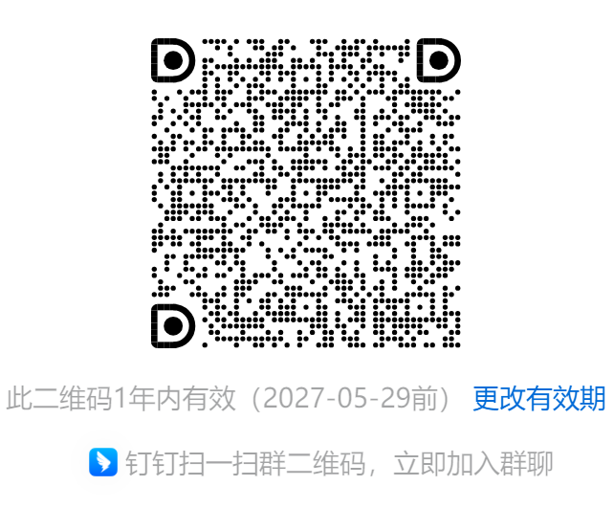
（五）院校智能辅助场景基于AI Coding或OpenClaw引擎规范
1.题目编号：JBGS-2026-05
2.发榜单位：杭州网易智企科技有限公司
3.题目名称：院校智能辅助场景
4.题目介绍
针对院校日常运营与教学工作中存在的多岗位AI融合不足、教学提质增效难、行政办公效率低、学生学习赋能弱等核心问题，聚焦教师教学、学生学习、院校行政办公三大岗位场景痛点：一线教师存在学情数据分析繁琐、课堂互动形式固化、课程内容迭代滞后、课后答疑压力大等问题，行政人员存在流程化工作繁琐、重复性事务耗时费力、办公协同效率偏低等问题，学生存在自主学习辅助不足、个性化答疑缺失等短板，开发基于Ai Coding或OpenClaw引擎的校园全场景AI智能辅助Skill系统。系统需通过轻量化智能辅助Skill、多场景AI智能体协同工作，实现教学学情智能研判、课堂互动智能赋能、课程内容智能迭代、课后答疑即时响应，同时覆盖院校行政流程化事务智能处理、办公内容高效规整等功能，全面适配校园教、学、管全业务场景。重点提升校园各岗位工作专业性、智能化水平与整体运行效率，破解院校AI落地应用碎片化、场景单一、融合度低的难题，将传统校园“人工化、碎片化、低效率”的工作模式重构为“智能化、一体化、高效率”的新型运营教学模式，助力院校实现AI与日常教学、学生培养、行政办公的深度融合，推动智慧校园规范化、常态化落地应用。
5.答题要求
(1)本赛题要求基于AI Coding或OpenClaw引擎规范，围绕院校教师教学、学生学习、行政办公三大核心岗位场景，针对校园AI融合应用不足、教学提质增效困难、行政办公效率偏低、学生个性化学习赋能薄弱等行业痛点，选取1-2项校园智能化核心场景进行功能开发。
(2)作品需聚焦一线教师学情分析繁琐、课堂互动单一、课程迭代滞后、课后答疑压力大，行政人员流程化事务冗余、重复性工作繁重、办公协同低效，学生自主学习支撑不足、个性化答疑缺失等实际问题，依托轻量化智能辅助Skill与AI智能体，实现学情智能研判、课堂互动赋能、课程内容迭代、课后即时答疑、行政事务智能处理、办公内容规整等核心功能，全面覆盖校园教、学、管全业务场景。
(3)作品需满足本地部署、数据安全导出的使用需求，界面设计简洁直观、操作门槛低，适配校园各岗位日常应用。
(4)参赛成果须提交完整源代码、一键部署教程及功能演示视频，要求功能运行稳定、贴合真实校园教学与办公流程，具备实际落地试用价值，有效解决校园AI应用碎片化、场景单一、融合度低的问题，重构校园智能化运营教学新模式，助力AI技术与院校教学、育人、办公场景深度融合，推动智慧校园规范化落地应用。
(5)提交内容、要求（例如提交代码、PPT、文本等，其中文本的样板和PPT的样板组委会统一发布）。
6.评分标准
（1）场景适配性（30 分）：紧密贴合教学流程，符合课堂与学情管理实际需求2. 功能实用性（25 分）：切实减负增效，可直接替代人工重复操作3. 操作便捷性（15 分）：界面简洁、上手快，适配教师使用习惯4. 代码规范性（15 分）：结构清晰、注释完整、可扩展、易维护5. 异常处理能力（10 分）：可兼容数据异常、操作失误、断网等场景6. 文档完整性（5 分）：材料齐全、说明清晰、部署简单
（2）4-8项分项评分标准，需要有指标点。不能出现学校信息，如出现统一扣10分。
7.赛事保障
Codewave-SAAS ：以学校为单位到官网（https://codewave.163.com/）注册申请，提供专业版账户开通1个月（官网跟客服不支持开通，请联系大赛网易统一对接人走申请），前期建议用用免费版本学习，在线教学视频。
网易帝王蟹：以学校为单位到官网（https://skills.netease.im/ ）注册申请，官网提供操作指南和在线教学视频。
为优秀团队提供奖金与荣誉证书，推荐作品入驻企业 SkillHub 平台，提供商业化对接、推广落地与成果转化支持。
（六）文旅智能辅助场景基于AI Coding或OpenClaw引擎规范
1.题目编号：JBGS-2026-06
2.发榜单位：杭州网易智企科技有限公司
3.题目名称：文旅智能辅助场景
4.题目介绍
针对文旅行业景区、酒店、餐饮核心业态中消费体验同质化、客源转化效率低、产品创新迭代慢三大痛点，开发基于AI Coding或OpenClaw引擎的文旅全场景智能辅助Skill系统。系统需通过轻量化智能Skill协同工作，实现文旅场景智能咨询应答、个性化游玩旅居餐饮方案智能规划、文旅营销内容智能生成、特色文创与服务产品创新赋能、客源需求精准匹配，覆盖景区服务、酒店旅居、餐饮消费、文旅营销、产品研发等全业务场景，适配旅游管理、文化创意、数字媒体等相关专业实训应用。重点提升文旅消费服务质感、客源转化效率与文旅产品创新能力，有效解决传统文旅行业人工服务刻板、客群需求适配度低、营销获客成本高、产品迭代滞后的行业难题，将传统“人工服务、固化产品、被动经营”的文旅运营模式重构为“智能适配、创新迭代、精准创收”，推动文旅产业运营知识与智能技术深度融合，持续优化大众文旅消费体验、激活文旅消费市场、助力智慧文旅产业高质量升级发展。
5.答题要求
(1)本赛题要求基于AI Coding或OpenClaw引擎规范，针对文旅行业景区、酒店、餐饮核心业态中消费体验同质化、客源转化效率低、产品创新迭代慢三大痛点，开发1-2项核心文旅智能化场景功能，聚焦游客消费体验升级、文旅营销创收增效、文旅文创创新迭代三大核心场景。系统需依托轻量化智能Skill协同搭建，实现文旅智能咨询应答、个性化游玩旅居餐饮方案智能规划、文旅营销素材智能生成、文创产品创意赋能等核心功能，支持本地部署、数据安全导出；整体界面简洁直观、操作零门槛，适配文旅从业者日常运营及旅游管理、文化创意、数字媒体等专业学生创新实践使用。
(2)参赛作品需提交完整源代码、一键部署教程、功能演示视频，确保功能稳定可用、贴合文旅真实经营服务流程、可直接落地试用。
(3)本项目将传统文旅行业“人工服务、固化产品、被动经营”的运营模式重构为“智能适配、创新迭代、精准创收”，有效解决行业人工服务刻板、客群适配度低、营销获客成本高、产品更新滞后等痛点，推动文旅产业知识与智能技术深度融合，持续优化文旅消费体验、激活线下文旅消费市场，助力智慧文旅产业高质量升级发展。
(4)提交内容、要求（例如提交代码、PPT、文本等，其中文本的样板和PPT的样板组委会统一发布）。
6.评分标准
（1）场景适配性（30 分）：紧密贴合文旅服务实际流程与使用场景2. 功能实用性（25 分）：有效解决行业高频痛点，提升服务效率3. 部署便捷性（15 分）：安装简单、调试快速、环境兼容好4. 代码规范性（15 分）：逻辑清晰、注释完整、符合 OpenClaw 开发规范5. 异常处理能力（10 分）：可应对信息缺失、网络异常、操作错误等情况6. 文档完整性（5 分）：材料齐全、说明清晰、易于复现
（2）4-8项分项评分标准，需要有指标点。不能出现学校信息，如出现统一扣10分。
7.赛事保障
Codewave-SAAS ：以学校为单位到官网（https://codewave.163.com/）注册申请，提供专业版账户开通1个月（官网跟客服不支持开通，请联系大赛网易统一对接人走申请），前期建议用用免费版本学习，在线教学视频。
网易帝王蟹：以学校为单位到官网（https://skills.netease.im/ ）注册申请，官网提供操作指南和在线教学视频。
为优秀团队提供奖金与荣誉证书，推荐作品入驻企业 SkillHub 平台，提供商业化对接、推广落地与成果转化支持。
（七）基于面向智慧零售的可控自主服务机器人研发与应用
1.题目编号：JBGS-2026-07
2.发榜单位：锐捷网络股份有限公司
3.题目名称：基于面向智慧零售的可控自主服务机器人研发与应用
4.题目介绍
本比赛旨在激励大学生在机器人、人工智能、新零售交叉领域进行创新实践，在已知环境地图与货品位置的条件下，综合考察参赛队伍在动态路径规划与重规划、基于视觉伺服的精准抓取或操作、复杂姿态下的机械臂控制、人机安全交互及多任务调度等方面的能力。
（1）比赛场景与硬件
场地：5m×8m的室内平整场地
a) 起始区：机器人出发点。
b) 货架区：放置3组标准货架。每个货位（对应一个物品）下方均贴有唯一且固定的Aruco码，用于精确定位。货架层高分别为0.6m, 0.9m, 1.2m，深度约0.5m。
c) 取货区：货架前的通道。
d) 动态障碍区：主通道，比赛中会随机出现静态障碍物。（动态主要指随机，障碍物是静态的非移动的，如箱子）
e) 送货区：1m×1m区域，中央设"顾客接收平台"（可移动小车或由工作人员模拟）。
物品：严格按照五大类物品清单准备，每个物品固定放置在对应的、带有Aruco码的货位上。比赛时，物品的具体位置信息（如：货架A，第2层，第3列）将随订单一同下发。
开发平台：具备标注、训练、仿真、调测功能（一个或多个软件工具）能够满足AI模型的开发和基于ROS自动驾驶程序开发的工具。
机器人平台：通用具身机器人平台，学生可以基于平台开发算法和程序，现场企业提供场景，开发平台和机器人平台参赛选手自带。
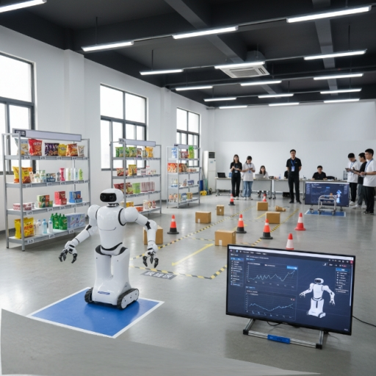
（参考场景图片）
（2）比赛内容与任务流程
任务发布：
list_config：一次性下发5个订单，每个条目包含商品名称与精确货位编码，格式如下；
delivery_point: 送货区/收货区坐标或标识。
{
"list_config": [
{"id": 1, "good_name": "饮料罐", "location_id": "SHELF_A_L1_P01"},
{"id": 2, "good_name": "香蕉", "location_id": "SHELF_C_L3_P02"},
{"id": 3, "good_name": "零食", "location_id": "SHELF_B_L2_P01"}
],
"delivery_point": "ZONE_1"
}
自主导航与动态避障：
机器人规划最优路径依次前往各目标货位。必须通过动态障碍区，系统随机投放1-2个障碍物。
精确定位与伺服抓取：
机器人抵达目标货架前，利用Aruco码进行最终的精确定位和姿态校准，以补偿导航累积误差。结合已知货位信息与Aruco码视觉反馈，控制机械臂执行抓取。
即时配送循环：
机器人必须按照"取一件 → 送一件 → 再取下一件"的模式执行。流程如下：
循环开始：从起始区出发，或从上一次送货完成的位置出发。
步骤A：取货：前往清单中任一未完成订单的货位，精准抓取物品。
步骤B：送货：直接导航至送货区，将手中当前物品成功移交。
步骤C：循环判断：返回步骤A，直至所有订单完成或时间用尽。
任务完成：
全部物品移交后，提示完成，可返回起始区。
5.答题要求
（1）提交开发调试好的docker镜像和算法代码。
（2）提交部署说明文档。
（3）提交具身机器人的任务执行视频。
（4）提交作品介绍文档，介绍设计方案、核心技术、测试结果等，PPT形式。
备注：其中文本的样板和PPT的样板组委会统一发布。
6.评分标准
核心思想：完成一个"取-送"循环即可得分，鼓励高效、稳定的连续作业。
（1）任务完成分（80分）
① 成功交付分（60分）：每成功完成一个"取货+送货"循环，并将一件物品完好移交至"顾客接收平台"，即得12分（共5个订单）。计分前提：必须是"从货架抓取"→"直接送达顾客"的完整流程。物品在任一环节掉落、损坏或送错地点，该循环不得分。
②流程效率奖励分（20分）：
顺序优化奖励（10分）：如果机器人自主优化了取送顺序，从而显著减少了总距离或时间，经裁判组评估后，给予最高10分的奖励。
无间歇连续作业奖励（10分）：在整个比赛过程中，机器人动作连贯，各循环之间无长时间停顿（如>15秒的原地等待或规划），给予最高10分的奖励。
- 技术评价分（20分）
①动态避障与重规划（10分）：遇到障碍时，是否表现出平滑、智能的绕行或等待策略，重规划是否迅速。
②视觉伺服与抓取放置策略（10分）：Aruco码的利用程度；抓取动作是否精准、高效；放置物品的姿态是否正确。
（3）扣分与终止项
①抓取过程中物品从货架掉落，该物品抓取得分扣4分。
②抓取后在移动中掉落，该物品抓取得分扣3分。
③因定位不准导致抓取失败，每次尝试扣1分，同一物品最多扣2分。
④每请求一次人工干预，扣5分。
⑤超时后，每30秒扣3分。
⑥机器人发生危险行为，裁判有权终止比赛。
注：不能出现学校信息，如出现统一扣10分。
7.赛事保障
本赛题答疑钉钉群二维码如下：
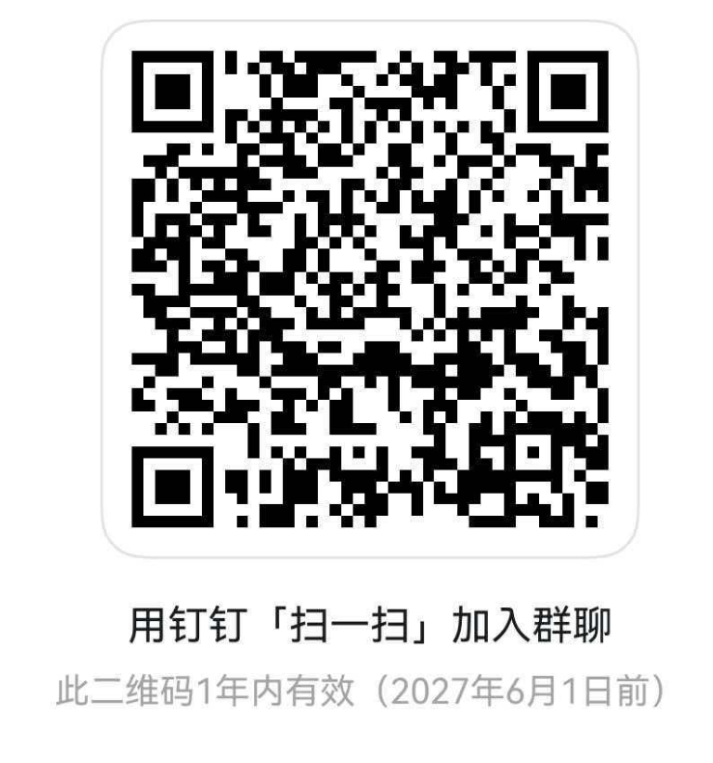
（1）就业支持：获奖团队核心成员可获公司实习机会，表现优异者可获转校招资格；
（2）讲解支持：企业通过线上线下多种形式开展命题讲解，选手可联系专家团队咨询项目需求。
8.设奖情况及奖励措施：
（1）设奖情况
设置特等奖1名，一等奖2名，二等奖3名，三等奖5名。
（2）奖励措施
现金奖励：特等奖奖金税后5000元，一等奖奖金3000元，二等奖奖金2000元，三等奖奖金1000元。（以上奖金均为税后）
（八）工业图像异常检测与定位算法挑战赛
1.题目编号：JBGS-2026-08
2.发榜单位：杭州海康机器人股份有限公司
3.题目名称：工业图像异常检测与定位算法挑战赛
4.题目介绍
工业异常检测（Industrial Anomaly Detection, IAD）是机器视觉领域的关键任务。然而，真实工业场景中缺陷样本天然稀缺，新品产线面临"零样本冷启动"困境。为此，海康机器人联合浙江大学、西安交通大学构建了 Omni-AD（CVPR 2026），这是目前业界规模最大、覆盖面最广的工业异常检测基准数据集，涵盖 150 类产品、16 个工业领域、约 35K 张像素级标注图像。现有 SOTA 方法在 Omni-AD 上的 I-AUROC 仅 82%-88%，说明该基准能有效区分算法优劣。
本赛题基于 Omni-AD 的子集（约 30-50 类产品，覆盖 16 个工业领域），面向无监督异常检测范式，要求参赛者设计高精度、低延迟的工业异常检测与定位算法。赛题重点引导基于 Transformer 架构的无监督异常检测方法，鼓励单模型多类别泛化等前沿方向。优秀方案将有机会部署到海康机器人 VM 算法平台，赋能真实工业质检产线。
5.答题要求
参赛者需提交以下内容：
（1）提交内容：完整训练+推理代码（附带 README 文档）；Docker 镜像（按组委会要求构建）；技术报告（含方法描述、实验结果、创新点分析及改进方向）。
（2）技术约束：
①范式为无监督异常检测，不限定具体算法范式；
②允许使用公开通用预训练权重（如 ImageNet、DINOv3、CLIP 等）；
③采用 Transformer 架构的方法在技术先进性评分中享有额外加分；
④禁止使用 Omni-AD 以外的工业异常检测数据进行预训练或微调；
⑤禁止在测试阶段使用任何异常样本的信息。
环境要求：训练与推理统一使用海康机器人 AI 训练平台。参赛者按组委会发布的环境规范构建 Docker 镜像，提交后在平台上统一运行。
（注：文本的样板和PPT的样板组委会统一发布）
6.评分标准
总分由三个维度加权计算，满分 100 分：
（1）算法性能（50 分）
测试基于 Omni-AD 子集，以归一化性能评分方式计分。
各子项得分公式：score = M × metric_k / metric_best
其中 M 为该子项满分，metric_k 为选手指标值，metric_best 为所有选手中最优值。
— Pixel-level F1 / Average Precision（25 分）：像素级定位精度，为主要考核指标
— Image-level F1 / Average Precision（15 分）：图像级"有无缺陷"判别精度
— Pixel-level AUROC（10 分）：阈值无关的像素级检测能力，作为参考指标
排名分公式：设总参赛队伍数为 N，第 k 名得分为 满分 × (1 - (k-1)/N)。
（2）部署成本（30 分）
训练耗时和推理耗时属于"越小越好"型指标，
得分公式：score = M × time_best / time_k
其中 time_best 为所有选手中最快时间，time_k 为当前选手时间。
资源占用测量选手方案在推理时的显存峰值（Peak Memory, MB）
评分：score = M× mem_best / mem_k
其中 mem_best 是所有选手中显存最低的选手值，mem_k 是当前选手值。
— 训练耗时（8 分）：排名分，以每类平均训练时间计分（总耗时 ÷ 类别数）
— 推理耗时（12 分）：端到端单张推理时间（含预处理、模型推理、后处理），硬约束 ≤ 100ms，超时不计分
— 资源占用稳定性（10 分）：推理峰值显存 ≤ 24GB（硬约束），推理过程显存无异常抖动
（3）技术先进性（20 分）
— 创新性（8 分）：由评审委员会对技术报告评估方法的原创性和学术贡献
— Transformer 架构加分（5 分）：方法主体基于 Transformer 架构者获得加分
— 多类别泛化能力加分（2 分）：单模型处理多个产品类别获得加分
— 代码完整性与可复现性（5 分）：Docker 镜像一键运行，文档完整，3 次跑分波动 ≤ 2%
（4）扣分与取消资格条款
— 使用 Omni-AD 外工业异常检测数据：取消参赛资格
— 训练/推理超出组委会提供的资源限制：扣减部署成本得分或取消资格
— 推理单张耗时 > 100ms：部署成本-推理耗时项计 0 分
— Docker 镜像无法正常构建或运行：技术先进性-代码完整性项计 0 分
（注：不能出现学校信息，如出现统一扣 10 分）
7.赛事保障
（1）计算资源：组委会提供海康机器人 AI 训练平台账号，供各参赛队伍进行模型训练与推理评测。
（2）数据资源：组委会提供 Omni-AD 子集的训练集（正常样本）和开发测试集（含标注）；最终评测使用未公开的测试集，确保公平性。
（3）技术支持：组委会提供赛题相关技术答疑；统一使用钉钉群进行答疑，需企业建一个钉钉群，入群方式另行通知。
（九）基于图像识别的大田农作物病虫害智能检测与预警系统
1.题目编号：JBGS-2026-09
2.发榜单位：杭州金扬智能科技有限公司
3.题目名称：基于图像识别的大田农作物病虫害智能检测与预警系统
4.题目介绍
基于通用的边缘计算硬件终端与AI视觉感知平台（RK3588及以下配置边缘硬件，不限厂家，可自研）针对农业植保工作中田间监测覆盖面不足、病虫害识别准确率低、灾害预警响应滞后、三大核心痛点，开发农作物病虫害智能检测与预警系统。系统依托前端边缘终端设备搭载智能感知与AI识别模型，联动多维度农田数据采集模块协同工作，实现田间图像、环境气象、作物长势、虫情数据等多源异构农业数据的实时采集、智能解析、清洗融合与精准分析，支持常见农作物病虫害的分类识别、程度研判、趋势预测与分级预警。重点提升田间数据实时处理能力、病虫害识别精准度与农业灾害应急处置效率，将传统农业植保“人工巡查、事后处置、被动防控”的滞后式工作模式，重构为“边缘感知、智能研判、提前预警、主动防控”的数字化、智能化农事管理流程，有效解决传统植保人工成本高、漏检误检率大、预警响应时效差、区域植保协同难等问题，助力智慧农业规模化落地，为农业稳产增收、乡村数字振兴提供高效可靠的技术支撑。
5.答题要求
聚焦大田农作物病虫害识别系统。参赛队伍所完成的作品必须包含具备完整功能且可供展示的实物系统。对于参赛作品，参赛队伍需提交以下相关材料并实现相关功能。
（1）相关设计说明书：阐述作品的设计思路、系统架构与技术方案、关键算法以及创新性等细节。
（2）完整系统功能演示视频：时长不超过5分钟，需通过操作界面或功能平台展示作品的核心功能、作用及运行效果。
（3）答辩PPT：参赛队伍需准备决赛答辩所用的PPT。
（4）完整作品：参赛队伍需提交完整的训练与推理代码，并附带README文档。
5.功能实现：
（1）图像采集：支持静态图片、视频流等多种形式的图像数据源输入。
（2）环境感知：能够通过传感器等设备实时获取田间周围环境气象数据。
（3）病虫害识别检测：能够实时检测田间图像，识别是否存在病虫害（例如：稻飞虱、白粉病、玉米螟、棉铃虫、小麦锈病、棉蚜、稻纹枯病、稻瘟病、麦蚜、麦红蜘蛛、蝗虫、麦类赤霉病等），并正确区分和输出病虫害类别。
（4）智能分析与决策：能够对获取的周围环境数据进行实时分析和预测，当出现不利于农作物生长的条件时，给出反馈或警告，并提供相应的解决建议（例如：持续高温环境下进行喷水降温；当大棚内氧气含量过低、二氧化碳含量过高时进行通风调节等）。
（5）可交互平台：所有功能需集成在可交互的功能性平台上，便于用户使用和交互控制。
注：对于病虫害识别功能，需要进行模型训练的，需自备数据集进行模型的训练与调试。
6.评分标准
（1）职业素养（10分）：项目具备详细设计文档，包含项目选型、项目设计等内容；具备职业道德与行为规范，严禁抄袭和侵犯知识产权。
（2）技能水平（60分）：参赛作品需具备综合交互式功能平台（15分）；能够支持多种形式的数据输入（5分）；具备获取并显示田间周围环境的能力（10分）；平台具备显示图像画面以及显示病虫害检测结果的能力（15分）；具备智能分析与决策预警能力（15分）。
（3）应用价值（10分）：完整的参赛作品应具备一定的实用性，能够有效解决生产、生活中的实际问题（4分）；作品应具备一定的经济性，系统整体部署成本较低（在实现功能的基础上成本越低越好）（3分）；具备可持续发展性（3分）。
（4）创意创新（10分）：完整的系统项目应具备一定的创意与创新点，能够体现原始创意、创新、算法、设计等方面的特色。
（5）团队协作（10分）：团队成员之间分工明确，能够相互配合完成参赛作品，并完整流畅地呈现作品。
7.赛事保障
本赛题答疑钉钉群二维码如下：
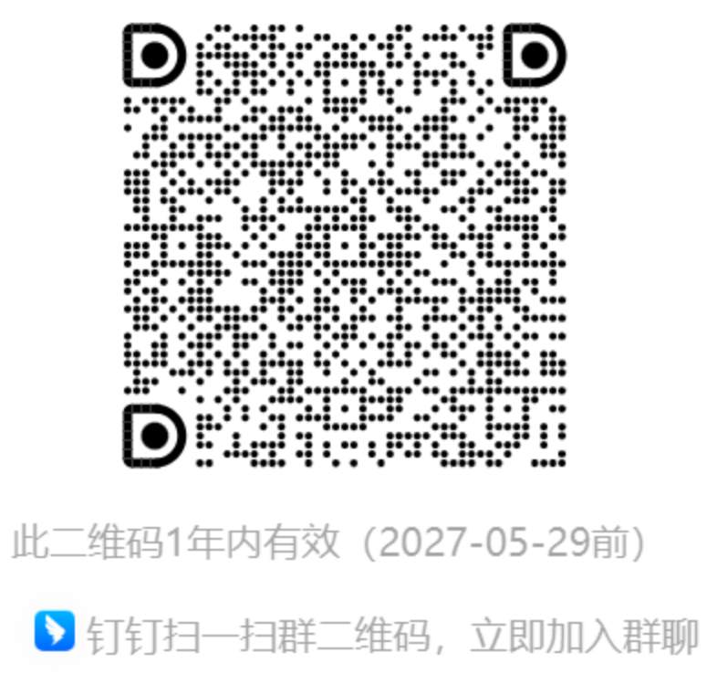
技术指导：设立专家答疑通道，定期开展线上会议，进行赛题说明和技术答疑，提供数据标注规范、模型调优白皮书等资料。
为优秀团队提供成果转换与合作机会：对优质获奖作品，提供技术合作、联合开发、项目共建、成果落地孵化等合作机会。
为优秀团队成员提供实习直通车：优秀获奖选手可直接获得实习直通名额。
（十）纺织多模态有监督质量检测算法挑战赛
1.题目编号：JBGS-2026-10
2.发榜单位：浙江迈沐智能科技有限公司
3.题目名称：纺织多模态有监督质量检测算法挑战赛
4.题目介绍
纺织行业是浙江省五大万亿级产业集群之一，湖州、绍兴、杭州等地已形成全球领先的现代纺织服装集群。浙江省拥有荣盛、恒逸、桐昆、新凤鸣等龙头企业，为全球提供近1/3的纺织原料，在化纤、印染面料等10个细分领域市场占有率居全球第一。然而，纺织面料质检环节长期依赖人工目检，存在效率低、漏检率高、招工难等痛点。尽管“人工智能+”行动为纺织行业带来巨大机遇，但产品类型复杂（数千种面料组织结构）、缺陷类别多样、缺陷样本天然稀缺、数据呈长尾分布，导致现有智能检测技术难以规模化落地。尤其是单一模态在面对纹理相似、光照变化等情况时鲁棒性不足，且缺乏对瑕疵语义的统一描述，跨类别泛化能力极弱——在A类面料上训练的模型，迁移到B类面料时性能断崖式下降。因此，本届挑战赛构建了面向纺织场景质量检测基准数据集，引入基于国家标准的瑕疵语言模态，对各类织物瑕疵的名称、特征、成因进行了规范化定义。将文本描述与对应缺陷图像进行多模态对齐，发展适配纺织行业的多模态有监督智能检测方法。
5.答题要求
针对纺织行业产品类型复杂、缺陷类别多样、小样本、数据长尾分布等问题，从模型基座选择、样本增强方法、持续学习方法等几方面着手，克服行业的客观问题，发展适配纺织行业的缺陷检测方法。在功能上能够达到小样本数据增强、多品类面料快速兼容、在仅使用新样本的基础上快速迭代老模型且保障检测效果。
（1）参赛队伍需提交完整的训练和推理代码，并附带说明文档（介绍设计方案、核心技术、测试结果等）。
（2）参赛队伍需准备决赛答辩所用的PPT。
（3）完整程序功能演示视频：时长不超过5分钟，包括核心功能及运行效果。
6.评分标准
（1）缺陷检出率≥95% （30）；
（2）缺陷过检率≤5%；缺陷误检率≤5% （15）；
（3）小样本学习能力：在 1-shot / 3-shot / 5-shot / 10-shot下的平均检出率 （15）；
（4）推理速度不低于30 fps/s @RTX 3080@单幅图像分辨率1024pixel×1024pixel （20）；
（5）创新性与技术报告质量 （20）。
7.赛事保障
本赛题答疑钉钉群二维码如下：

（1）数据支持：提供带标注的缺陷图像样本，用于样本增强和模型训练；提供独立测试样本集，用于验证模型准确性。
（2）硬件与软件：可提供PC作为验证所需的推理平台。
（3）技术协助：可提供场景解答、命题讲解、案例分享，方便参赛人员理解实际应用场景。
（4）协助解决技术难题，提供模型部署与集成的技术指导。
为优秀团队成员提供实习直通车名额，为优秀团队成员颁发企业证书，满足部署效果的团队可进一步进行横向合作洽谈。
（十一）大口径供水管网安全风险智能评估与决策
1.题目编号：JBGS-2026-11
2.发榜单位：湖州市水务集团有限公司
3.题目名称：大口径供水管网安全风险智能评估与决策
4.题目介绍
城市供水管网是保障城市运行和民生需求的重要基础设施，其中 DN300 以上大口径市政管网作为供水系统的“主动脉”。针对城市供水管网普遍存在规模庞大、结构复杂、服役年限跨度大、运行环境多样等问题，采用管网地理信息系统（GIS）、数据采集与监视控制系统（SCADA）、水力模型系统、运维管理平台等多套信息化系统积累的覆盖管网规划、建设、运行、维护全生命周期的海量多源数据，探索解决供水管网风险管控领域的核心技术难题，推动 AI 技术与水务行业的深度融合，提升城市供水管网安全运行水平和精细化管理能力。参赛队伍需基于提供的多源异构管网数据，自主设计技术路线和解决方案，构建具备高准确性、强可解释性和良好落地性的人工智能模型，实现对大口径供水管网安全风险的智能评估、深度分析和决策支撑。核心目标包括：（1）融合多维度管网数据，挖掘管网风险的内在规律和影响机制；（2）精准识别管网潜在风险，为隐患排查提供科学依据；（3）深入分析风险产生的根源，揭示关键影响因素；（4）生成符合行业实际需求的运维决策建议，支撑水务企业的日常管理和应急处置工作。
5.答题要求
参赛队伍自主选择技术路线，完成数据处理、模型构建到成果输出全流程。鼓励创新多源数据融合、可解释评估与决策建议。
重点方向：
- 多源异构数据融合与特征挖掘；
- 管网风险评估算法设计与优化；
- 风险量化分级与概率预测；
- 根因智能分析与可解释性；
- 运维决策建议生成；
- 可视化交互展示（如GIS风险地图）。
6.提交内容
- 技术方案报告：系统阐述参赛队伍的技术思路、方案设计、实现过程、实验结果和应用前景，内容应完整、清晰、规范。
- 源代码及运行说明：提供完整的项目源代码和详细的运行说明文档，确保方案可复现。
- 成果演示材料：以视频或演示文稿等形式展示方案的核心功能和运行效果，突出方案的亮点和创新点。
- 其他补充材料：参赛队伍可根据自身情况提交其他有助于说明方案价值的补充材料。
7.评分标准
- 风险评估效果（40%）：重点评估模型对管网风险的识别能力和预测准确性，尤其是对高风险管段的识别效果。
- 分析与决策能力（35%）：评估风险根因分析的合理性和深度，以及生成的决策建议的可操作性和实用价值。
- 技术方案质量（15%）：评估技术路线的合理性、算法设计的科学性、数据处理的有效性以及模型的性能表现。
- 创新与落地性（10%）：评估方案的技术创新性、应用模式的新颖性，以及在水务行业实际场景中的落地可行性。
不能出现学校信息，如出现统一扣10分。
8.赛事保障
本赛题答疑钉钉群二维码如下：

本次竞赛提供国内大型水务企业脱敏后的真实管网数据集，涵盖 DN300 以上市政供水管网的核心业务数据，主要包括：
- 管网基础属性数据：管材、管径、管龄、敷设信息等；
- 水力运行数据：压力、流量、运行工况等监测数据；
- 运维管理数据：巡检记录、维修改造记录、历史事故记录等；
- 周边环境数据：地质条件、道路信息、周边设施等数据；
- 行业经验数据：历史风险事件的分析与处置记录。
所有数据以标准化格式提供，参赛队伍可根据自身方案需求对数据进行合理的处理和使用。参赛队伍需严格遵守数据保密协议，不得将数据用于本次竞赛以外的任何用途。
为优秀团队成员提供培训名额；为优秀团队成员颁发企业证书；满足部署效果的团队可进一步进行横向合作洽谈。
三、专项赛
（一）“AI+信息素养”专项赛（即浙江省大学生“AI+信息素养”大赛）
1.题目编号：ZX-2026-0101
2.发榜单位：浙江省高等学校图书情报工作指导委员会
3.题目名称：浙江省大学生“AI+信息素养”大赛
4.题目介绍
专项赛旨在引导大学生在信息素养实践中主动融合人工智能技术与工具，提升信息获取、处理、分析、创造与伦理判断能力。作品须体现AI工具在信息问题解决过程中合理、创新、负责任的使用。
专项赛以线上线下相结合的方式：一是线上提交一份开放主题作品和配套的成果展示视频或调研报告，作品由专家进行匿名评审；二是线下决赛，包括“极速对抗”赛和对线上提交作品的“现场答辩”两个赛项。
大赛具体安排、参赛指南、命题范围、培训资源、赛事动态等信息将在浙江省大学生“AI+信息素养”大赛官网（https://zjcsc.nczxst.com/）发布。
5.答题要求
（1）决赛作品
该阶段采用创作开放性主题作品方式，参赛选手根据对应赛道作品内容要求创作，作品以文字说明+展示视频或调研报告形式呈现。
（2）极速对抗
所有参赛队伍使用团队账号登录平台完成极速对抗客观题比赛。
（3）现场答辩
每支队伍选派一名选手现场对之前线上提交的决赛作品进行展示和陈述，再由专家现场提问，团队中任一位选手在规定时间内作答。总时间限5分钟以内，其中：作品展示及陈述3分钟，答辩2分钟。
以上各环节答题细节要求将在赛前由组委会统一发布。
6.评分标准
大赛总成绩包括三个部分：极速对抗（30%）+作品得分(30%)+现场答辩（40%）。
以上各环节评分标准将在赛前由组委会统一发布。
7.赛事保障
（1）大赛组织机构健全，下设统筹策划、题库培训、竞赛平台管理、宣传推广、专家评审、会务组织、高职高专院校等工作小组，保障大赛顺利开展。
（2）大赛的技术支持统一由北京智信数图科技有限公司提供，负责全国及省赛参赛平台的设计、维护与培训。
（3）大赛承办单位均能提供相应的场地、网络、设备等软硬件资源。
本赛题答疑钉钉群二维码如下：
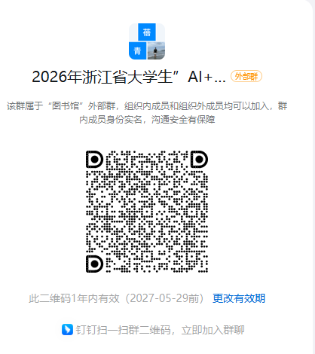
本科、研究生赛道钉钉群号：165935028318
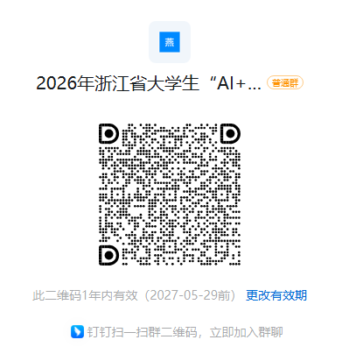
高职高专赛道钉钉群号： 172960026055
（二）机器博弈专项赛
（1）机器博弈五子棋
1.题目编号：ZX-2026-0201
2.发榜单位：中国(浙江)机器人及智能装备创新中心、杭州电子科技大学
3.题目名称：机器博弈五子棋
4.题目介绍
机器博弈五子棋是中国大学生计算机博弈大赛暨中国计算机博弈锦标赛（国赛）于2024年新增的软硬件结合型赛项，要求参赛队伍开发智能算法程序，控制实体机器人完成五子棋对弈，是连接人工智能算法研究与工业级智能装备应用的桥梁项目；通过本赛项，参赛学生不仅能深入理解搜索算法、评估函数、模式识别等核心AI技术，还能锻炼机器人控制、视觉感知、系统集成等工程实践能力。比赛时，参赛队伍需独立开发一套完整的机器博弈五子棋系统，该系统由智能决策算法模块和机器人执行模块组成，双方机器人通过视觉识别棋盘状态，由算法模块决策落子位置，再由机器人执行模块完成物理落子操作，实现机-机对抗；棋盘采用15×15标准五子棋棋盘，棋子为黑白两种五子棋棋子，比赛采用指定开局方式，执行三手交换和五手N打（N的取值范围为2-5）及禁手规则。
5.答题要求
（1）代码提交：参赛队伍须提交完整的可执行文件及程序设计说明文档。程序设计说明文档须包含算法架构说明、核心策略描述、系统模块划分、开发环境及运行依赖等内容。参赛队伍须在赛前提交程序设计文档（PDF格式），文档模板由组委会统一发布。文档将作为参赛资格审查和被质疑时答辩的依据。
（2）硬件要求：每支报名队伍必须使用赛方指定的硬件平台进行比赛。
（3）棋谱记录：比赛过程中须保存完整的棋谱文件，棋谱格式须符合组委会规定的标准格式。
（4）比赛操作：比赛过程中每方仅允许一名队员执行裁判员允许的操作。比赛时双方电脑屏幕的摆放须有利于对方操作员方便地看到。比赛过程中如有一方崩盘（死机或程序自动退出），原则上该方判输。
6.评分标准
评分以比赛现场对抗成绩为核心依据，技术答辩仅作为一等奖候选队伍的辅助核查环节，不直接计入总分，但答辩不通过者将降低奖项等级。
按循环赛/淘汰赛积分排名，胜者积2分，负者积0分，和棋积1分。比赛成绩为唯一排名依据。
一等奖候选队伍须参加技术答辩。答辩通过者确认一等奖资格；答辩不通过或拒绝参加者，取消一等奖资格，降为二等奖，取消推荐国赛资格。
7.赛事保障
（1）硬件支持：中国(浙江)机器人及智能装备创新中心为参赛队伍提供机器博弈五子棋硬件设备，并派驻工程师团队负责全流程技术指导、裁判配合及现场保障。
（2）答疑平台：统一使用钉钉群进行赛事答疑，组委会安排专人负责日常答疑。
（3）规则参考：详细规则参见中国大学生计算机博弈大赛官网五子棋（Connect5）项目规则，详细规则参见体育总局棋牌中心《中国五子棋竞赛规则》（2013版）。
本赛题答疑钉钉群二维码如下：

（2）点格棋
1.题目编号：ZX-2026-0202
2.发榜单位：杭州电子科技大学
3.题目名称：点格棋
4.题目介绍
点格棋是机器博弈竞赛中的经典完全信息博弈项目，在竞赛中设置时间最长，算法研究资料丰富，参赛基数大，具备成熟的竞技环境；该棋种规则简洁但策略深度极高，是锻炼搜索算法、博弈树剪枝、评估函数设计的理想平台，从基础的极大极小搜索、Alpha-Beta剪枝到前沿的蒙特卡洛树搜索、深度强化学习均有广阔探索空间。参赛队伍需独立开发一套完整的点格棋博弈程序，实现机-机自动对弈；比赛规则为：双方轮流用短杆将横向或竖向邻近的两点连成一边（不可越点、不可重边），当一个格子的四条边均被占满时，最后一个占边者获得该格子并放入标示棋子，且若占边后捕获格子则继续占边，直至占边后未获取格子才结束该轮；当所有邻近点均被连成边（即所有格子被俘获）时游戏结束，占领格子较多的一方获胜。
5.答题要求
（1）代码提交：参赛队伍须提交完整的可执行文件及程序设计说明文档。程序设计说明文档须包含算法架构说明、核心策略描述、系统模块划分、开发环境及运行依赖等内容。参赛队伍须在赛前提交程序设计文档（PDF格式），文档模板由组委会统一发布。文档将作为参赛资格审查和被质疑时答辩的依据。
（2）棋谱记录：比赛过程中须保存完整的棋谱文件，棋谱格式须符合组委会规定的标准格式，并主动接受裁判的检查与备份，否则不予记分。
（3）比赛操作：比赛过程中每方仅允许一名队员执行裁判员允许的操作。在两场比赛的中间休息时间，可以修改或调整程序与参数（≤10分钟），但不能更换计算机设备。同场博弈的双方，先、后手要使用同一个程序比赛。
（4）网络限制：比赛过程中，计算机一律不允许通过有线和无线设备接入网络（包括局域网和互联网），不许借助其它计算设备。
6.评分标准
评分以比赛现场对抗成绩为核心依据，技术答辩仅作为一等奖候选队伍的辅助核查环节，不直接计入总分，但答辩不通过者将降低奖项等级。
按循环赛/淘汰赛积分排名，胜者积2分，负者积0分，和棋积1分。比赛成绩为唯一排名依据。
一等奖候选队伍须参加技术答辩。答辩通过者确认一等奖资格；答辩不通过或拒绝参加者，取消一等奖资格，降为二等奖，取消推荐国赛资格。
7.赛事保障
（1）练习平台：参赛学生可直接在BotZone网站（https://www.botzone.org.cn）免费注册账号进行在线练习与对战。
（2）答疑平台：统一使用钉钉群进行赛事答疑，组委会安排专人负责日常答疑。
（3）零成本参赛：点格棋仅需个人电脑即可参加，无须额外硬件投入。
（4）规则参考：详细规则参见中国大学生计算机博弈大赛官网点格棋项目规则。
本赛题答疑钉钉群二维码如下：

（3）德州扑克
1.题目编号：ZX-2026-0203
2.发榜单位：杭州电子科技大学
3.题目名称：德州扑克
4.题目介绍
德州扑克是机器博弈竞赛中的经典非完全信息博弈项目，属于复杂非完全信息博弈的代表性棋种；与完全信息博弈不同，玩家无法获知对手的底牌信息，必须在信息不完全的情况下做出最优决策，这对博弈论、概率推理、对手建模、强化学习等前沿AI技术提出了极高要求。该赛道是人工智能领域的前沿研究方向，具有极高的算法天花板，不仅能锻炼学生的硬核代码能力，更能支撑学生在博弈论与强化学习等领域的持续进阶。参赛队伍需独立开发一套完整的德州扑克博弈程序，实现机-机自动对弈；所有参赛队采用大循环赛制，每两个队之间对弈70局，最终赢得筹码量更多的一方获胜。比赛采用标准德州扑克规则，每局由发牌、翻牌前下注、翻牌、转牌、河牌、摊牌比大小等环节组成，参赛程序须能自动完成跟注、加注、弃牌等决策操作。
5.答题要求
（1）代码提交：参赛队伍须提交完整的可执行文件及程序设计说明文档。程序设计说明文档须包含算法架构说明、核心策略描述、对手建模方法、概率计算逻辑、系统模块划分、开发环境及运行依赖等内容。参赛队伍须在赛前提交程序设计文档（PDF格式），文档模板由组委会统一发布。文档将作为参赛资格审查和被质疑时答辩的依据。
（2）棋谱记录：德州扑克项目由竞赛平台自动保存棋牌谱，参赛队伍须确保程序与竞赛平台的正常对接。
（3）比赛操作：比赛过程中每方仅允许一名队员执行裁判员允许的操作。在两场比赛的中间休息时间，可以修改或调整程序与参数（≤10分钟），但不能更换计算机设备。
（4）网络要求：德州扑克项目采用线下比赛方式，使用竞赛平台进行机-机自动对弈。比赛过程中计算机需要保证网络畅通以连接竞赛平台。如果出现网络中断现象，征得裁判同意后，允许在规定时间内恢复断开前状态（恢复时间≤3分钟），继续比赛，否则判操作失误方为负。
6.评分标准
评分以比赛现场对抗成绩为核心依据，技术答辩仅作为一等奖候选队伍的辅助核查环节，不直接计入总分，但答辩不通过者将降低奖项等级。
按大循环赛积分排名，每两队之间对弈70局，胜者积2分，负者积0分，和各积1分；若积分相同，按赢得的总筹码量区分排名。比赛成绩为唯一排名依据。
一等奖候选队伍须参加技术答辩。答辩通过者确认一等奖资格；答辩不通过或拒绝参加者，取消一等奖资格，降为二等奖，取消推荐国赛资格。
7.赛事保障
（1）练习平台：参赛学生可直接在BotZone网站（https://www.botzone.org.cn）免费注册账号进行在线练习与对战。
（2）答疑平台：统一使用钉钉群进行赛事答疑，组委会安排专人负责日常答疑。
（3）零成本参赛：德州扑克仅需个人电脑即可参加，无须额外硬件投入。
（4）线下平台：比赛采用竞赛平台进行机-机自动对弈，具体平台地址和登录方式赛前在钉钉群公布。
（5）规则参考：详细规则参见中国大学生计算机博弈大赛官网德州扑克项目规则。

本赛题答疑钉钉群二维码如下：

（三）“方太”人工智能专项赛
（1）个性化膳食规划Agent
1.题目编号：ZX-2026-0301
2.发榜单位：宁波方太厨具有限公司
3.题目名称：个性化膳食规划Agent
4.题目介绍
随着居民健康意识提升和个性化饮食需求增长，如何利用人工智能技术为不同健康状况的用户提供精准、科学的膳食推荐，已成为智慧健康领域的重要研究方向。本赛题要求参赛者基于大语言模型构建个性化健康膳食智能推荐系统，综合用户健康档案（含慢性疾病、健康指标、过敏原、饮食偏好等）和菜谱知识库，实现从单人单餐推荐到多人多约束宴请场景的复杂膳食规划。赛题设置四个难度等级，重点考察大模型在RAG检索增强生成、多约束推理、多轮动态交互及响应性能优化方面的综合能力。赛题贴合方太集团智能厨电健康膳食业务场景，具有较强的实际应用价值和技术挑战性。
5.赛题数据集
（1）菜谱数据库：2000道菜谱，包含菜名、食材清单、烹饪步骤。格式：CSV/JSON。
（2）用户健康档案：20份标准化JSON文件，包含基础信息（年龄、性别、身高、体重、BMI）、体检指标（血糖、血压、血脂、尿酸等）、慢性疾病（糖尿病、高血压、痛风等）、过敏原、饮食偏好及禁忌。
（3）测试场景用例：20组多轮对话用例，每组1-4轮交互，覆盖约束追加、局部替换、方案否定、模糊追问、需求矛盾、上下文回溯等交互场景类型。
6.答题要求
参赛队伍需构建完整的个性化健康膳食推荐系统，具体要求如下：
（1）功能要求：
基础推荐：根据单用户健康档案推荐符合约束的单餐方案；
复杂组合：支持多人多约束宴请场景的套餐组合；
（2）体验要求：
动态交互：支持多轮对话，包括约束追加、局部替换、方案否定、模糊追问、需求矛盾、上下文回溯等场景；
性能效率：满足响应耗时要求。
（3）交付物：系统源代码及部署文档、技术方案文档（含架构说明、数据设计、检索策略、harness工程实践等）、API接口（用于测试）。
（4）创新点：鼓励在检索策略优化、多约束推理、交互体验、营养计算等方面进行技术创新。
7.验收要求
评分体系（总分100分）：
（1）基础推荐（20分）：硬约束满足率（忌口/过敏零违反，每违反一项扣5分）；菜谱真实性（推荐菜品须存在于菜谱库中，不得幻觉生成）。
（2）复杂场景组合（20分）：多人约束同时满足率；菜品搭配合理性（荤素比、冷热比、烹饪方式多样性）；整桌营养均衡度（按人分别计算营养摄入）。
（3）多轮动态交互（30分）：上下文一致性（不遗忘前文约束）；最小化修改原则（仅修改必须调整的部分，不无故推翻已确认方案）；交互自然度（主动确认模糊需求而非盲目猜测）。
（4） 性能效率（30分）：首Token延迟（优秀小于2s，合格小于5s，超时不得分）；单轮端到端响应（优秀小于8s，合格小于15s）；多轮平均响应（优秀小于6s，合格小于12s）。
验收形式：自动评分占60%（含硬约束校验、营养偏差计算、菜谱存在性校验、响应耗时统计）；专家评审占40%（含搭配合理性、交互质量、推荐理由解释能力）。
8.配套支持
（1）数据资源：方太提供经过脱敏处理的2000道菜谱数据库和50份标准化用户健康档案。菜谱数据来源于方太健康膳食知识库，经营养学专家审核标注。
（2）评测环境：组委会统一提供评测服务器（配备NVIDIA A100 80G GPU），选手提交Docker镜像后由组委会在统一环境下运行评测，确保公平性。
赛题答疑钉钉群：
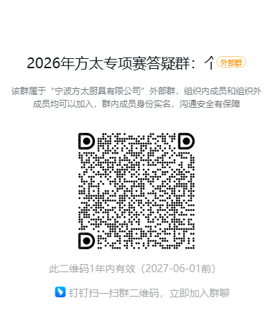
（2）智能烹饪调度Agent
1.题目编号：ZX-2026-0302
2.发榜单位：宁波方太厨具有限公司
3.题目名称：智能烹饪调度Agent
4.题目介绍
家庭烹饪场景中，用户同时制作多道菜肴时面临设备资源有限、步骤依赖复杂、时序协调困难等问题。本赛题要求参赛者基于大语言模型构建智能烹饪调度Agent，能够根据用户选定的菜谱组合及厨房设备条件，自动生成最优烹饪执行计划，并在关键节点生成精准提醒通知。赛题核心挑战分为两层：理解层——从自然语言菜谱中提取设备、时间、依赖关系等结构化信息；规划层——基于结构化信息做多资源约束下的任务调度优化。赛题贴合方太集团智能厨电业务场景，具有较强的实际应用价值和技术创新性。
5.赛题数据集
（1）菜谱库：100道菜谱，仅含菜名、食材清单、自然语言烹饪步骤（非结构化文本）。步骤文本中隐含设备名称、温度参数、持续时间、步骤依赖等信息，需选手自行解析提取。
示例：“步骤三：把A料焯水后和准备好的B料放入蒸箱开启普通蒸100度5分钟” “步骤四：食材腌制后放入冰箱冷藏室2小时”
（2）厨房设备清单：7类可调度设备包括烟机、灶具、蒸箱、烤箱、冰箱、洗碗机、净水机，含设备清单及能力参数（如灶具灶眼数量、蒸烤箱支持模式/温度范围、烟机档位、冰箱等）。
6.答题要求
参赛队伍需构建完整的智能烹饪调度Agent，具体要求如下：
（1）菜谱结构化解析（Level 1）：从自然语言烹饪步骤中自动提取设备名称（烟机/灶具/蒸箱/烤箱/冰箱/洗碗机/净水机）、温度参数、持续时间、步骤依赖关系、是否需人工介入等结构化信息，输出标准化JSON格式。
（2）多菜并行调度（Level 2）：给定3-5道菜及厨房设备配置，生成最优执行排程，输出结构化排程JSON。要求设备零冲突（同一灶眼不能同时炒两道菜、蒸箱不能同时进行不同温度的蒸制）、识别可并行步骤（如炖煮无人值守时可切另一道菜的食材）。
（3）多目标优化（Level 3）：所有菜品尽量同时完成（时间差小于5分钟为优秀）；总烹饪时间最短；
（4）动态重排与通知生成（Level 4）：执行过程中注入突发事件（如：临时加1道排骨汤），要求实时调整排程且不推翻已完成步骤；在关键节点生成精准、简洁、可操作的用户通知（如“3分钟后需要翻炒红烧排骨”“现在可以开始切西兰花”）。
（5）性能效率（Level 5）：初始排程生成合格小于10s、优秀小于5s；动态重排响应合格小于8s、优秀小于3s。
（6）交付物：系统源代码及部署文档、技术方案文档（含调度算法设计、Prompt策略、通知生成机制等）、API接口（用于测评）。
7.验收要求
评分体系（总分100分）：
（1）菜谱结构化解析（20分）：设备识别准确率、时间提取准确率、依赖关系推理正确率、人工介入判断准确率。由自动化脚本与标注答案对比评分。
（2）多菜并行调度（25分）：设备冲突检测（同一设备同一时刻被多任务占用则扣分）；依赖关系校验（步骤执行顺序不得违反前置依赖）；总耗时与理论最优解对比。
（3）多目标优化（25分）：同出锅时间差（最后一道菜与第一道菜完成的时间差，小于5分钟为优秀）；用户连续手动操作时长；总烹饪时间压缩率。
（4）动态重排与通知（20分）：重排后无新增冲突；最小扰动原则（不推翻已完成步骤）；通知质量由专家评审（精准性、及时性、可操作性）。
（5）性能效率（10分）：初始排程生成（优秀小于5s，合格小于10s）；动态重排响应（优秀小于3s，合格小于8s）。
验收形式：自动评分占65%（含结构化解析准确率、设备冲突检测、依赖校验、耗时对比、响应时间）；专家评审占35%（含排程合理性、通知质量、甘特图表达清晰度、动态重排策略）。
8.配套支持
- 数据资源：方太提供100道菜谱数据（含菜名、食材清单、自然语言烹饪步骤）和7类厨房设备清单（烟机、灶具、蒸箱、烤箱、冰箱、洗碗机、净水机）。
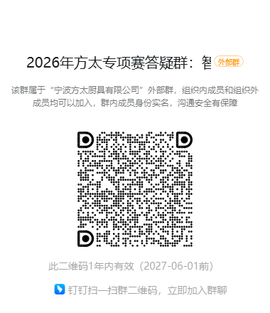
（3）基于多模态感知的机械臂与洗碗机智能化摆盘场景挑战
1.题目编号：ZX-2026-0303
2.发榜单位：宁波方太厨具有限公司
3.题目名称：基于多模态感知的机械臂与洗碗机智能化摆盘场景挑战
4.题目介绍
随着机器人与具身智能技术的飞速发展，机械臂正从结构化工业场景迈向复杂环境下的自主操作。本赛题聚焦厨房具身智能核心方向，基于仿真平台（可自由选择）构建桌面机械臂操作场景，要求参赛者在碗碟初始位置、颜色纹理、光照强度、高反透明材质、堆叠、遮挡均随机变化的环境下，设计一套高效的自主抓取策略，将若干数量碗碟摆放进洗碗机内。机械臂需在无人干预的情况下，完成碗碟的精准抓取、与整齐摆放。任务涵盖视觉感知、姿态估计、抓取控制、碰撞规避等全流程，旨在实现“感知-决策-执行”的完整闭环。
5.答题要求
基于该场景可自行组合设计多模态融合感知规划抓取方案，在限定的时间内，完成控制机械臂完成抓取碗碟任务：规划、抓取、放置等技能的组合，全程无人干预。参赛队伍在仿真下构建相关场景并实现相应任务，可采用强化学习、模仿学习、传统控制等方案。提交演示视频+源码（Docker环境）+技术文档+验证报告。
6.验收要求
验收等级 | 场景描述 | 验收标准  （成功率）
Level 1 (基础) | 规则摆放的同类物体（如5个同款白瓷盘整齐排列），光照良好。 | 100%
Level 2 (进阶) | 混合物体（盘、碗、杯混放），随机姿态，包含部分遮挡。 | 95%
Level 3 (挑战) | 包含透明玻璃杯、高反光勺子，杂乱堆叠，且背景有纹理干扰。 | 85%
成功率定义：单次抓取-放置循环＜20秒，且全程操作无倾倒、无跌落、无碰撞。
7.配套支持
（1）可提供标准的URDF模型文件
（2）可提供动力学参数（质量、摩擦系数，惯量矩阵等）
（3）推荐使用主流的仿真环境（推荐使用mujuco和isaac仿真平台）
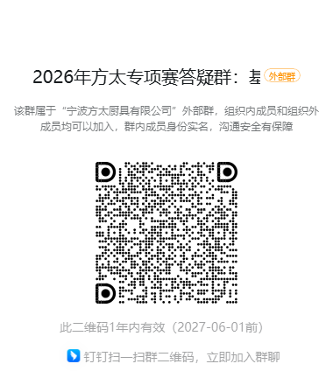

浙江省大学生人工智能竞赛组委会
2026年6月3日

